**PREDIKSI HARGA BITCOIN MENGGUNAKAN TRANSFORMER: MENGINTEGRASIKAN HARGA, SENTIMEN, TREN, DAN VOLUME DALAM ANALISIS DERET WAKTU MULTIVARIAT**

**SKRIPSI**

**Gilang Islamay Putra Djuharis**

**11190940000055**

**PROGRAM STUDI MATEMATIKA**

**FAKULTAS SAINS DAN TEKNOLOGI**

**UIN SYARIF HIDAYATULLAH JAKARTA**

**2024 M / 1444 H**

**Prediksi Harga Bitcoin Menggunakan Transformer: Mengintegrasikan Harga, Sentimen, Tren, dan Volume dalam Analisis Deret Waktu Multivariat**

Skripsi

Diajukan kepada

Universitas Islam Negeri Syarif Hidayatullah Jakarta

Fakultas Sains dan Teknologi

Untuk Memenuhi Salah Satu Persyaratan dalam

Memperoleh Gelar Sarjana Matematika (S.Mat)

Oleh:

Gilang Islamay Putra Djuharis

11190940000055

**PROGRAM STUDI MATEMATIKA**

**FAKULTAS SAINS DAN TEKNOLOGI**

**UIN SYARIF HIDAYATULLAH JAKARTA**

**2024 M / 1444 H**

PERNYATAAN

DENGAN INI SAYA MENYATAKAN BAHWA SKRIPSI INI BENAR-BENAR HASIL KARYA SENDIRI YANG BELUM PERNAH DIAJUKAN SEBAGAI SKRIPSI ATAU KARYA ILMIAH PADA PERGURUAN TINGGI ATAU LEMBAGA MANAPUN.

Tangerang Selatan, 24 Januari 2024

Gilang Islamay Putra Djuharis

NIM. 11190940000055

**LEMBAR PENGESAHAN**

Skripsi ini berjudul “PREDIKSI HARGA BITCOIN MENGGUNAKAN TRANSFORMER: MENGINTEGRASIKAN HARGA, SENTIMEN, TREN, DAN VOLUME DALAM ANALISIS DERET WAKTU MULTIVARIAT” yang ditulis oleh **Gilang Islamay Putra Djuharis NIM. 11190940000055** telah diuji dan dinyatakan lulus dalam sidang Munaqosah Fakultas Sains dan Teknologi Universitas Islam Negeri Syarif Hidayatullah Jakarta pada hari Rabu, 24 Januari 2024. Skripsi ini telah diterima untuk memenuhi salah satu persyaratan dan memperoleh gelar sarjana strata satu (S1) Program Studi Matematika.

**Menyetujui,**

|  |  |
| --- | --- |
| Pembimbing I  **Muhaza Liebenlito, M.Si**  NIDN. 2003098802 | Pembimbing II  **Prof. Dr. Nur Inayah, M.Si.**  NIP. 197401252003122001 |
| Penguji I  **Taufik Edy Sutanto, M.Sc.Tech.,Ph.D**  NIP. 197905302006041002 | Penguji II  **Mahmudi, M.Si**  NIDN. 2029048801 |

**Mengetahui,**

|  |  |
| --- | --- |
| Dekan Fakultas Sains dan Teknologi  **Husni Teja Sukmana,**  **S.T., M.Sc, Ph.D**  NIP. 197710302001121003 | Ketua Program Studi Matematika  **Taufik Edy Sutanto, M.Sc.Tech.,Ph.D.**  NIP. 197905302006041002 |

PERSEMBAHAN

“Skripsi ini saya persembahkan untuk kedua orang tua saya,

Bapak Djuharis Rasul dan Ibunda Yanawati”

**MOTTO**

“*Pursue what is meaningful, not what is expedient*”

KATA PENGANTAR

*Assalamu’alaikum Warahmatullahi Wabarakatuh.*

*Alhamdulillahi rabbil‘alamin*, puji syukur atas hadirat Allah SWT atas segala Rahmat dan hidayah-Nya sehingga penulis berhasil menyelesaikan skripsi yang berjudul “**PREDIKSI HARGA BITCOIN MENGGUNAKAN TRANSFORMER: MENGINTEGRASIKAN HARGA, SENTIMEN, TREN, DAN VOLUME DALAM ANALISIS DERET WAKTU MULTIVARIAT”**.

Skripsi ini disiapkan sebagai syarat pemenuhan kriteria kelulusan guna meraih gelar Sarjana Matematika (S.Mat) di Program Studi Matematika, Fakultas Sains dan Teknologi, Universitas Islam Negeri Syarif Hidayatullah Jakarta. Proses penyelesaian skripsi ini didukung oleh berbagai pihak, dan oleh karena itu, penulis ingin mengungkapkan rasa terima kasih kepada:

1. Bapak Husni Teja Sukmana, S.T., M.Sc, Ph.D. selaku Dekan Fakultas Sains dan Teknologi.
2. Bapak Taufik Edy Sutanto, M.Sc.Tech.,Ph.D. selaku Ketua Program Studi Matematika. Dan ibu Dr. Gustina Elfiyanti, M.Si. selaku Sekretaris Prodi Matematika.
3. Bapak Muhaza Liebenlito, M.Si selaku Pembimbing Skripsi I dan Ibu Prof. Dr. Nur Inayah, M.Si. selaku Dosen Pembimbing II. Yang keduanya selalu meluangkan waktu dalam memberikan saran, bimbingan, serta masukan yang sangat berharga sehingga penulis dapat menyelesaikan skripsi ini.
4. Bapak Taufik Edy Sutanto, M.Sc.Tech.,Ph.D selaku Penguji I dan Bapak Mahmudi, M.Si. selaku Penguji II yang senantiasa memberikan kritik dan saran yang konstruktif dalam proses penyelesaian skripsi ini.
5. Seluruh dosen Program Studi Matematika telah memberikan ilmu yang berharga dan bermanfaat bagi saya.
6. Bapak Djuharis Rasul dan Ibu Yanawati, yang selalu memberikan doa, semangat, dan dukungan selama masa perkuliahan sehingga skripsi ini dapat diselesaikan.
7. Seluruh teman-teman Matematika Angkatan 2019 yang telah menemani segala macam proses perkuliahan dari awal hingga akhir.
8. Serta para sahabat penulis di antara lain Risky Amalia Marhariyadi yang membantu melabeli data manual, yang telah memberikan wawasannya, Farrel yang telah meminjamkan GTX 1050 untuk mempercepat komputasi, serta Nindi, Sheila, dan teman teman sekalian yang telah memberikan dukungan secara mental.

Penulis menyadari bahwa skripsi ini masih memiliki kekurangan dan belum sempurna. Oleh karena itu, penulis mengharapkan kritik dan saran yang konstruktif agar skripsi ini dapat lebih baik. Akhirnya, penulis berharap skripsi ini dapat bermanfaat bagi semua orang.

*Wassalamu’alaikum Warahmatullahi Wabarakatuh*

Tangerang Selatan, 24 Januari 2024

Penulis

ABSTRAK

Perkembangan teknologi bersandingan langsung dengan berkembangannya mata uang kripto. Bitcoin mengalami kenaikan sebesar 75% hanya dengan jangka satu tahun pada 2020, perkembangan mata uang kripto sudah tidak bisa dipungkiri lagi. Dengan volatilitasnya harga mata uang kripto maka terdoronglah pencarian model paling mutakhir untuk meramal harga mata uang kripto. Penelitian kali ini bereksperimen untuk mencari model mutakhir tersebut tidak hanya dari sisiperamalan tetapi juga dalam sisi Pemrosesan Bahasa Alami, dengan arsitektur Transformer yang menggunakan mekanisme attention untuk kedua modelnya. Diintegrasikan analisis sentimen, tren, dan volume ke dalam model, dan pada akhirnya didapatkan model yang paling mutakhir dengan RMSE sebesar 0.0258, MAE sebesar 0.0173, serta MAPE sebesar 3.0336 yang mana melampaui model *Deep Learning* lainnya.

**Kata Kunci:** Mata Uang Kripto, Bitcoin, Analisis Sentimen, Model Transformer, Prediksi Harga

ABSTRACT

*The development of technology goes hand in hand with the growth of cryptocurrency. With Bitcoin experiencing a 75% increase in just one year in 2020, the development of cryptocurrency cannot be denied. Due to the volatility of cryptocurrency prices, there is a drive to find the most advanced models for predicting cryptocurrency prices. This research experiment explores the search for such advanced models, not only from the forecasting perspective but also in Natural Language Processing, utilizing a Transformer architecture with attention mechanisms for both models. Sentiment analysis, trends, and volume were integrated into the model, ultimately resulting in the most advanced model with an RMSE of 0.0258, MAE of 0.0173, and MAPE of 3.0336, surpassing other Deep Learning models.*

***Keywords:*** *Cryptocurrency, Bitcoin, Sentiment Analysis, Transformer Models, Price Prediction*

DAFTAR ISI

PERNYATAAN ii

PERSEMBAHAN v

KATA PENGANTAR vi

ABSTRAK viii

ABSTRACT ix

DAFTAR ISI x

DAFTAR GAMBAR xiii

DAFTAR TABEL xv

BAB I PENDAHULUAN 1

1.1 Latar Belakang 1

1.2 Perumusan Masalah 4

1.3 Batasan Masalah 4

1.4 Tujuan Penelitian 5

1.5 Manfaat Penelitian 5

BAB II LANDASAN TEORI 6

2.1 Analisis Sentimen 6

2.2 Recurrent Neural Network (RNN) 6

2.3 Baseline Model (Model Dasar) 7

2.3.1 *Long-Short Term Memory* (LSTM) 7

2.3.2 Gated Recurrent Unit (GRU) 8

2.3.3 Temporal Convolutional Network (TCN) 9

2.4 Transformer 10

2.5 Bidirectional Encoder RepresentationsTransformers (BERT) 13

2.6 Evaluasi Model 14

BAB III METODOLOGI PENELITIAN 16

3.1 Data Penelitian 16

3.2 Robustly Optimized Bert Pretraining Approach (roBERTa) 16

3.3 Temporal Fusion Transformer 17

3.4 Pra Pemrosesan Data Teks 18

3.5 Augmentasi Data 21

3.6 Nilai Pencilan Data Rangkaian Waktu 23

3.7 Multiple Seasonal-Tren decomposition using LOESS (MSTL) 24

3.8 Time Lag Plot (TLP) 24

3.9 Transformasi Data Rangkaian Waktu 24

3.10 Tahapan Penelitian 25

BAB IV HASIL DAN PEMBAHASAN 29

4.1 Analisis Sentimen 29

4.1.1 Pembangunan Model Analisis Sentimen 30

4.1.2 Hasil Model Analisis Sentimen 30

4.2 Analisis Data Eksploratif Seri Waktu 32

4.2.1 *Time Lag Plot* (TLP) 34

4.2.2 *Multiple Seasonal-Tren decomposition using LOESS* (MSTL) 34

4.2.3 *Outlier* (Nilai Pencilan) 36

4.2.4 Tes Stasioner 37

4.3 Peramalan Deret Waktu 38

4.3.1 TFT Model Dasar **Error! Bookmark not defined.**

4.3.2 Model TFT tanpa Volume dan Sentimen 41

4.3.3 Model TFT tanpa Kovariat Statis 43

BAB V KESIMPULAN DAN SARAN 45

BAB VI DAFTAR PUSTAKA 46

DAFTAR GAMBAR

Gambar 2.1 Arsitektur *Recurrent Neural Network* 6

Gambar 2.2. Arsitektur *Long-Short Term Memory* 8

Gambar 2.3 Arsitektur Gated Recurrent Unit 9

Gambar 2.4 Arsitektur Temporal Convolutional Network 9

Gambar 2.5. Arsitektur Transformer 10

Gambar 2.6. Arsitektur *Multi-Head Attention Head* 12

Gambar 2.7. Arsitektur Kalkulasi *Attention* 12

Gambar 2.8. Arsitektur Bidirectional Encoder Representations Transformers 13

Gambar 3.1. Arsitektur Temporal Fusion Transformer 17

Gambar 3.2. Mekanisme VSN 18

Gambar 3.3. Jumlah Data Latih 23

Gambar 4.1. Matriks Konfusi dari Model Kandidat Analisis Sentimen dengan Topik Bitcoin 29

Gambar 4.2. Matriks Konfusi Model Analisis Sentimen Terbaik 31

Gambar 4. 3 Data Variabel Penjelas (Harga, Sentimen, Volume, dan Trend) 32

Gambar 4.4. Harga Bitcoin dibandingkan Variabel Penjelas Volume, Trend, dan Sentimen 33

Gambar 4.5. *Lag Plot* Harga Bitcoin dibandingkan Variabel Penjelas Volume, Trend, dan Sentimen 34

Gambar 4.6. *Multiple Seasonal-Tren decomposition LOESS* Harga Bitcoin 35

Gambar 4.7. Harga Bitcoin tiap Bulan dan Rata Ratanya 36

Gambar 4.8. Grafik Nilai Pencilan menggunakan iForest 37

Gambar 4.9 Variabel Harga, Sentimen, Volume, dan Trend Seri Waktu yang Dibersihkan menggunakan *Simple Moving Average* dan dilakukan Transformasi *First Order Differencing Transformation* 38

Gambar 4.10 Variabel Harga, Sentimen, Volume, dan Trend Seri Waktu yang Dibersihkan menggunakan *Interquartile Range* dan dilakukan Transformasi *First Order Differencing Transformation* 38

Gambar 4.11. Grafik Keterjelasan Encoder dan Decoder Model TFT 40

Gambar 4.12. Grafik *Attention* dari Model TFT Dasar 41

Gambar 4.13. Grafik Keterjelasan Encoder dan Decoder Model TFT tanpa Volume dan Sentimen 42

Gambar 4.14. Grafik *Attention* dari Model TFT tanpa Volume dan Sentimen 43

DAFTAR TABEL

Tabel 3.1. Contoh Tweet Spam 19

Tabel 3.2. Akurasi Google Translate 21

Tabel 4.1. Matriks Konfusi dari Model Kandidat Analisis Sentimen dengan Topik Bitcoin 29

Tabel 4.2. Akurasi Model Kandidat Analisis Sentimen dengan Topik Bitcoin 29

Tabel 4.3. Akurasi Model Analisis Sentimen dengan Topik Bitcoin setelah dilakukan Pelatihan Model 30

Tabel 4.4. Matriks Konfusi Model Analisis Sentimen Terbaik 31

Tabel 4.5. Evaluasi Model Model Analisis Sentimen Terbaik 31

Tabel 4. 6 Data Variabel Penjelas (Harga, Sentimen, Volume, dan Trend) 32

Tabel 4.7. Harga Bitcoin dibandingkan Variabel Penjelas Volume, Trend, dan Sentimen 33

Tabel 4.8. *Lag Plot* Harga Bitcoin dibandingkan Variabel Penjelas Volume, Trend, dan Sentimen 34

Tabel 4.9. *Multiple Seasonal-Tren decomposition LOESS* Harga Bitcoin 35

Tabel 4.10. Harga Bitcoin tiap Bulan dan Rata Ratanya 36

Tabel 4.11. Grafik Nilai Pencilan menggunakan iForest 37

Tabel 4.12 Hasil Test ADF dari Variabel Penjelas yang Dibersihkan menggunakan *Simple Moving Average* dan *Interquartile Range* 37

Tabel 4.13 Variabel Harga, Sentimen, Volume, dan Trend Seri Waktu yang Dibersihkan menggunakan *Simple Moving Average* dan dilakukan Transformasi *First Order Differencing Transformation* 38

Tabel 4.14 Variabel Harga, Sentimen, Volume, dan Trend Seri Waktu yang Dibersihkan menggunakan *Interquartile Range* dan dilakukan Transformasi *First Order Differencing Transformation* 38

Tabel 4.15. Tabel Evaluasi Performa Model Peramalan Seri Waktu Harga Bitcoin, dengan model yang memiliki imbuhan w/o tidak menggunakan kovariat sentimen, volume, dan trend 39

Tabel 4.16. Grafik Keterjelasan Encoder dan Decoder Model TFT 40

Tabel 4.17. Keterjelasan Encoder dan Decoder Model TFT 40

Tabel 4.18. Grafik *Attention* dari Model TFT Dasar 41

Tabel 4.19. Grafik Keterjelasan Encoder dan Decoder Model TFT tanpa Volume dan Sentimen 42

Tabel 4.20. Keterjelasan Encoder dan Decoder Model TFT tanpa Volume dan Sentimen 42

Tabel 4.21. Grafik *Attention* dari Model TFT tanpa Volume dan Sentimen 43

Tabel 4.22 Hasil *Cross-Validation* Model Peramalan Seri Waktu Harga Bitcoin, dengan model yang memiliki imbuhan w/o tidak menggunakan kovariat sentimen, volume, dan trend 44

BAB I  
PENDAHULUAN

1. Latar Belakang

Perkembangan yang pesat pada bidang ilmu teknologi dan informasi, *Financial Tech* (Fintech) atau teknologi keuangan terus melakukan terobosan baru, mendorong peningkatan dan inovasi model keuangan serta membentuk kembali rantai pasok dan rantai nilai untuk industri keuangan[1]. Sebagai sistem pertukaran mata uang elektronik alternatif yang baru, *cryptocurrency* atau mata uang kripto telah diakui secara luas memiliki konsekuensi signifikan bagi pasar-pasar berkembang dan ekonomi global[2].

Menurut Google Trens, istilah "cryptocurrency" mencapai puncak popularitasnya pada Mei 2021. Dengan popularitas mata uang kripto di masyarakat, banyak investor melihat peluang keuntungan. Salah satu mata uang kripto yang paling populer adalah Bitcoin[2]. Data dari coingecko juga menunjukkan bahwa harga Bitcoin, salah satu mata uang kripto yang paling populer, meningkat 405% pada tahun 2020 dan 161% pada tahun 2021, dengan kapitalisasi pasar mencapai 1,28 triliun dolar pada 9 November 2021. Bukan hanya itu, mata uang kripto menawarkan berbagai fitur yang menarik seperti kemudahan penggunaan, keamanan, dan desentralisasi. Mereka dapat diakses melalui berbagai perangkat, menyediakan identitas yang aman dan transparan. Pada saat yang sama, transaksi anonim, dicatat pada blockchain yang mendasarinya tanpa melibatkan perantara seperti bank[3].

Volatilitas harga mata uang kripto yang tinggi merupakan salah satu alasan mengapa sebagian investor enggan memasukinya[4]. Harga Bitcoin telah mengalami penurunan lebih dari 10% tepatnya 59 kali dalam satu hari. Penurunan yang paling signifikan terjadi pada 13 Maret 2020, dengan penurunan 35,19%. Dalam konteks pasar saham, perlu dicatat bahwa harga Bitcoin menunjukkan volatilitas yang signifikan. Bahkan pasar saham menggabungkan Circuit Breaker Mekanisme *Short Sale Price Test Circuit Breaker*, yang dipicu ketika harga mengalami penurunan melebihi 10% dalam satu hari perdagangan[5]. Oleh karena itu, diperlukan model yang dapat memprediksi harga mata uang kripto di masa mendatang untuk membantu investor dalam memaksimalkan keuntungan dan meminimalkan kerugian.

Banyak penelitian telah dilakukan untuk memprediksi deret waktu menggunakan berbagai model dan data. Misalnya, penggunaan data Google Trens dengan model statistik serta *Machine learning* seperti *Vector Autoregression* (VAR) dan *Random Forest* untuk memperkirakan pergerakan harga Bitcoin berdasarkan harga dan popularitasnya[6]. Penelitian ini menunjukkan bahwa data tren juga dapat menjadi variabel penjelas untuk Bitcoin. Selanjutnya, penggunaan Google Trens untuk memprediksi penjualan ritel, penjualan otomotif, real estat, dan tujuan wisata juga mencapai kesimpulan yang sama[7]. Demikian pula, penelitian tentang hubungan antara harga Bitcoin dan trennya juga telah menghasilkan hasil yang positif[2]. Hubungan antara harga dan volume pasar Bitcoin juga terbukti memiliki korelasi[8]. Berdasarkan penelitian ini, dapat disimpulkan bahwa popularitas dan volume mata uang kripto berkorelasi dengan harganya.

Dalam ranah analisis deret waktu *multivariate* (menggunakan lebih dari 2 variabel penjelas), ditemukan bahwa menggunakan model *multivariate* untuk memprediksi harga saham menghasilkan hasil yang lebih baik daripada pendekatan *univariate* (menggunakan kurang dari 2 variabel prediktor)[9]. Analisis *multivariate* telah diterapkan untuk memperkirakan mata uang kripto juga, dengan membandingkan tiga pendekatan menggunakan *Recurrent Neural Network* (RNN) seperti *Long Short-Term Memory* (LSTM), *Bidirectional* LSTM (Bi-LSTM), dan *Gated Recurrent Unit* (GRU). Menggunakan lima variabel: harga penutupan, harga pembukaan, harga tertinggi, harga terendah, dan volume untuk lima mata uang kripto, termasuk Bitcoin, Ethereum, Cardano, Tether, dan Binance Coin. Hasil penelitian menunjukkan bahwa Bi-LSTM dan GRU memiliki kinerja yang serupa dengan rata-rata *Mean Absolute Percentage Error* (MAPE) sebesar 0,0465712 untuk Bi-LSTM dan 0,0446512 untuk GRU, sedangkan LSTM memiliki MAPE sebesar 0,0529916. Meskipun LSTM mengungguli dalam set data USDT dan BNB akan tetapi memiliki varians yang lebih tinggi dibandingkan dengan Bi-LSTM dan GRU[10]. Hubungan antara harga Bitcoin dan sentimen juga telah digunakan untuk memprediksi harga Bitcoin, dengan *Mean Absolute Error* (MAE) sebesar 0,245, *Mean Square Error* (MSE) sebesar 0,2528, dan *Root Mean Squared Error* (RMSE) sebesar 0,5028[11].

Penelitian-penelitian tersebut melihatkan bahwa penggunaan teknik-teknik *machine learning* dan analisis sentimen dapat memberikan kontribusi yang signifikan dalam meramalkan pergerakan harga Bitcoin. Namun, seiring dengan perkembangan teknologi, terutama di bidang kecerdasan buatan, model-model yang lebih canggih dan efektif telah muncul. Salah satu model paling mutakhir per-2023 adalah model Transformer dengan menggunakan mekanisme self-attention yang juga semakin populer seiring dengan kemunculan Chat GPT (Chat Generative Pre-Trained Transformer) yang menarik perhatian dunia. Menurut Google Trens, kata kunci "Transformer Deep Learning" dan "Transformer Model" mengalami peningkatan popularitas sejak awal tahun 2022 dan mencapai puncaknya pada bulan Maret dan Juni 2023.

Model yang digunakan Chat GPT berasal dari makalah ilmiah berjudul *Attention is All You Need* yang ditulis oleh A. Vaswani, dkk. dari Google pada tahun 2017. Mereka mengusulkan model terbaru yang merupakan peningkatan dari model berbasis *recurrent* untuk *Natural language Processing* (NLP) dengan nama Transformer menggunakan mekanisme *attention*[12]. Dengan arsitekturnya, Transformer dapat memahami bahasa yang melampaui model lain sebelumnya dalam berbagai tolok ukur seperti terjemahan mesin. Salah satu contoh model yang menggunakan Transformer adalah *Bidirectional Encoder Representations from Transformers* (BERT) yang telah digunakan untuk penerjemahan teks, klasifikasi teks, dan kasus penggunaan lainnya[13].

Salah satu subbidang klasifikasi teks adalah analisis sentimen, sebelum penemuan Transformer ada banyak model sentimen yang menggunakan mekanisme *reccurent* untuk berbagai bidang seperti aspek sosial, kesehatan, dan politik. Namun masih sedikit model analisis sentimen yang secara khusus pada bidang mata uang kripto, terutama menggunakan arsitektur Transformer. Beberapa contohnya termasuk CryptoBERT oleh ElKulako, yang dilatih menggunakan 3,2 juta teks media sosial dari platform seperti StockTwits, Telegram, Reddit, dan Twitter tentang cryptocurrency[14]. Yang lainnya adalah CryptoBERT oleh kk08.

Model Transformer telah digunakan di berbagai bidang, tidak hanya untuk menentukan skor sentimen dari kalimat tetapi juga untuk meramal data deret waktu. Misalnya, kemampuan model Transformer untuk memprediksi harga Bitcoin dan Ethereum menggunakan analisis sentimen. Pada tahun 2020, makalah ilmiah lain berjudul "A Transformer-Based Framework for *Multivariate* Time Series Representation Learning" mengusulkan penggunaan arsitektur yang sama untuk peramalan deret waktu dan menemukan bahwa model Transformer mengungguli model lain (Roket, LSTM, XGBoost, dll)[15].

Terinspirasi oleh penelitian-penelitian yang telah disebutkan, penelitian ini bertujuan untuk menjelajahi lebih lanjut penggunaan model Transformer dalam memprediksi harga Bitcoin dengan mempertimbangkan analisis sentimen menggunakan data dari Twitter serta Reddit, dan popularitasnya berdasarkan Google Trens. Mengintegrasikan Transformer dalam menganalisis sentimen hingga memprediksikan harga Bitcoin itu sendiri dengan variabel variabel yang diperoleh. Adapun dikarenakan ada limitasi perangkat keras maka digunakan google colab untuk menjalankan programnya dan tokenisasi yang mana proses memecah teks menjadi token berisikan kata-kata[16] dilimitasi hanya sampai 256 token.

1. Perumusan Masalah

Adapun masalah yang akan dipecahkan dalam penelitian kali ini adalah sebagai berikut:

1. Bagaimana performa model Transformer dalam mengklasifikasikan sentimen sebuah teks dengan tema Bitcoin?
2. Bagaimana performa model Transformer dalam peramalan deret waktu?
3. Batasan Masalah

Adapun batasan masalah dalam penelitian ini adalah:

1. Data teks didapatkan dari hasil *web scrapping* subreddit r/Bitcoin dengan judul “*Daily Discussion*” dan data X (dahulunya Twitter) berasal dari kaggle yang merupakan hasil *web scrapping*. Sehingga data mulai dari 03/12/2017 hingga 30/06/2023.
2. Pengambilan token pada bagian pemrosesan bahasa alami dilimitasi maksimal 256.
3. Tujuan Penelitian

Tujuan dalam penelitian ini adalah:

1. Membuat model klasifikasi sentimen terkait dengan topik Bitcoin
2. Membangun model peramalan deret waktu terhadap harga Bitcoin dengan mengintegrasikan variabel-variabel yang relevan.
3. Manfaat Penelitian

Manfaat yang akan didapat dari penelitian ini adalah mendapatkan model klasifikasi sentimen dan juga peramalan deret waktu harga Bitcoin yang mutakhir.

BAB II  
LANDASAN TEORI

## Analisis Sentimen

Analisis Sentimen adalah studi komputasional terhadap pendapat, sikap, dan emosi orang terhadap suatu entitas[17]. Sebelum ditemukannya Transformer, Metode analisis sentimen yang umum digunakan antara lain metode *rule-based* seperti vader[18], *machine learning* seperti Naïve Bayes[19], dan *deep learning* seperti *Long-Short Term Memory*[20]. Namun demikian, seluruh pendekatan tersebut mengalami kesulitan dalam memahami bias dan sindiran karena tidak dapat menginterpretasikan konteks dan tujuan dari suatu kalimat. Beda hal dengan model Transformer yang menempatkan *attention* dan *self-attention* antara satu kalimat dengan kalimat lainnya, sehingga model dapat mengerti konteks dan tujuan dari suatu kalimat tersebut. Dalam mendeteksi sarkasme, model Transformer terbukti lebih unggul dibandingkan dengan model LSTM[21].

## Recurrent Neural Network (RNN)

*Recurrent Neural Network* adalah arsitektur yang pada umumnya berstruktur berkala, dimana memiliki tujuan untuk mendeteksi pola dalam suatu urutan data[22]. Keunggulan dari model RNN sendiri dibandingkan model lainnya seperti *feedfoward networks* adalah dengan adanya siklus yang memberikan informasi ke diri sendiri.

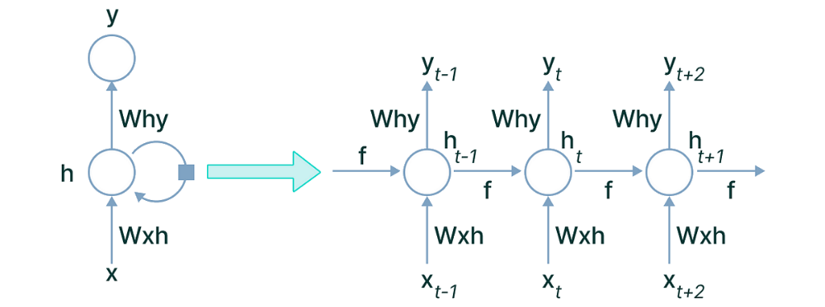

Gambar 2.1 Arsitektur *Recurrent Neural Network*

Arsitektur dari model RNN juga dapat dijelaskan, yaitu sebagai berikut:

1. *Input Layer*

Fitur input untuk setiap t-waktu

1. *Hidden State*

Menyimpan informasi mengenai input sebelumnya dan diperbarui setiap langkah.

1. *Recurrent Connection*

Dimana setiap t-waktu, *hidden state* dari waktu t-1 digunakan untuk kombinasi dengan input saat itu untuk mengeluarkan hasil dan juga memperbarui *hidden state*

1. *Output Layer*

Menghasilkan hasil di langkah tersebut berdasarkan input saat itu dan *hidden state*.

## Baseline Model (Model Dasar)

*Deep Leaning* memungkinkan model komputasional yang terdiri dari beberapa lapisan pemrosesan untuk mempelajari representasi data dengan beberapa tingkat abstraksi. Dimana aspek kunci dari *Deep Learning* adalah lapisan - lapisan ini tidak dirancang oleh manusia, melainkan dipelajari dari data. Model ini secara dramatis telah meningkatkan performa model model pada aspek pengenalan suara, pengenalan objek visual, deteksi objek, dan banyak aspek lainnya[23]. Oleh karena itu, beberapa model yang memiliki sifat *Deep Learning* dikonsiderasikan sebagai model dasar atau perbandingan dengan model TFT.

1. *Long-Short Term Memory* (LSTM)

Model RNN yang sudah ada sejak tahun 1986 yang lalu dikembangkan menjadi LSTM yang ditemukan pada tahun 1997. Model memiliki kapabilitas untuk mempelajari korelasi variabel tidak hanya dalam jangka pendek akan tetapi juga jangka panjang. LSTM mengunakan dua *state* di tiap *cell*, yaitu *Hidden State* untuk korelasi jangka pendek dan *Cell State* untuk korelasi jangka panjang. Oleh karena itu LSTM cocok digunakan untuk analisis deret waktu, berikut merupakan arsitektur dari satu *cell* dari model LSTM.

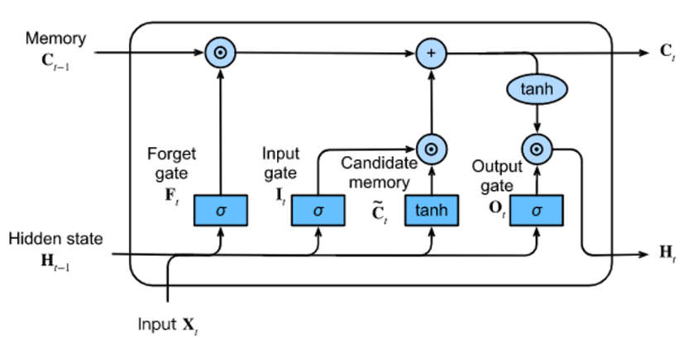

Gambar 2.2. Arsitektur *Long-Short Term Memory*

Mengikuti arsitektur RNN pada umumnya yaitu dengan struktur rantai, setiap *cell* dalam LSTM memiliki 3 gerbang. Yaitu yang pertama adalah *Forget Gate* dimana dilakukan fungsi sigmoid untuk mendeterminasi seberapa banyak yang harus dilupakan pada ingatan jangka panjang (*Long-Term Memory*). Kedua yaitu *Input Gate* dengan fungsi sigmoid yaitu berapa banyak yang harus diingat serta yang ketiga *Candidate Memory* adalah apa saja yang harus diingat. Yang terakhir adalah *output gate*, dimana pada gerbang ini dilakukan fungsi sigmoid untuk mendeterminasi hasil untuk *cell* selanjutnya.[24]

1. Gated Recurrent Unit (GRU)

Sama dengan LSTM, GRU menggunakan arsitektur RNN. Mekanisme gerbang di GRU berbeda dengan LSTM, yang mana awalnya ada tiga gerbang menjadi hanya dua gerbang. GRU hanya menggunakan satu *State* yaitu *Hidden State* yang mana terinspirasi dari LSTM tetapi jauh lebih sederhana untuk dikalkuasikan serta diimplementasikan[25]. Arsitektur GRU adalah sebagai berikut:

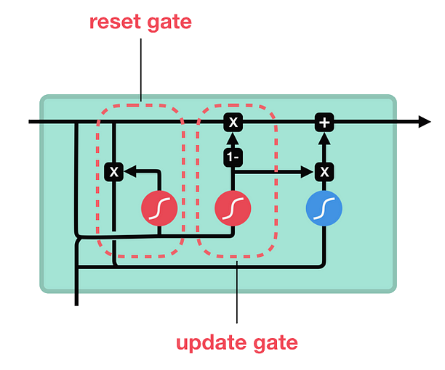

Gambar 2.3 Arsitektur Gated Recurrent Unit

Dengan dikuranginya *State* dan juga gerbang, GRU dapat memiliki efesiensi yang lebih baik. Yang mana secara bersamaan parameter dari model GRU menjadi lebih sedikit dibandingkan LSTM. Ditemukan Model GRU memiliki akurasi yang lebih tinggi saat memprediksi mata uang kripto seperti Bitcoin, Ethereum, dan Litecoin saat dibandingkan dengan model LSTM[26].

1. Temporal Convolutional Network (TCN)

TCN memiliki arsitektur yang berbeda dengan LSTM dan GRU, dimana TCN menggunakan Convolutional Neural Networks untuk melakukan pelatihan serta prediksi model. Dibandingkan dengan LSTM, Model TCN terbukti lebih efektif dalam memprediksi harga mata uang kripto Ether. Akan tetapi, model GRU lebih baik[27].

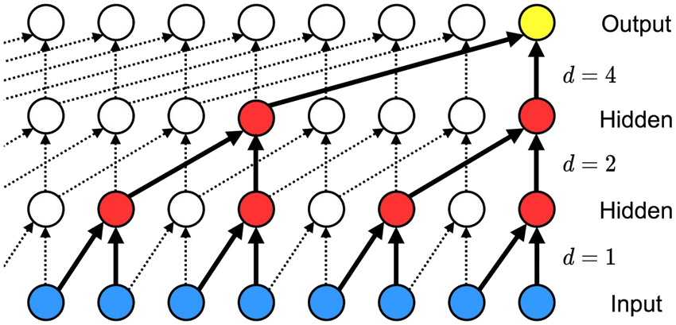

Gambar 2.4 Arsitektur Temporal Convolutional Network

## Transformer

Model RNN memiliki satu kekurangan, yaitu mereka berdua memiliki waktu yang lama dalam pelatihan modelnya. Secara mereka adalah model *recurrent* yang mana melakukan pelatihan secara berurutan satu bersatu yang mana menyebabkan absennya paralelisasi pada model. Dan juga model RNN rentan akan *The Vanishing Gradient Problem*[28]

Transformer merupakan model terbaru yang merupakan peningkatan dari model berbasis *recurrent* untuk *Natural language Processing* (NLP) menggunakan mekanisme *attention*. Dengan mekanisme ini Transformer dapat melihat hubungan antara satu kata dengan kata yang lainnya, dan paralelisasi dapat dilakukan karena mengkalkulasikan hubungan suatu kata dengan kata lainnya tidak perlu mengetahui nilai kata lainnya. *Positional encoding* juga diperkenalkan untuk mengetahui posisi suatu kata relatif dengan kata lainnya. Arsitektur yang menggunakan Encoder dan Decoder juga membuat paralelisasi dapat dilakukan untuk lebih jauh mempercepat pelatihan data dan membuat model ini superior dibandingkan model RNN lainnya.[12]

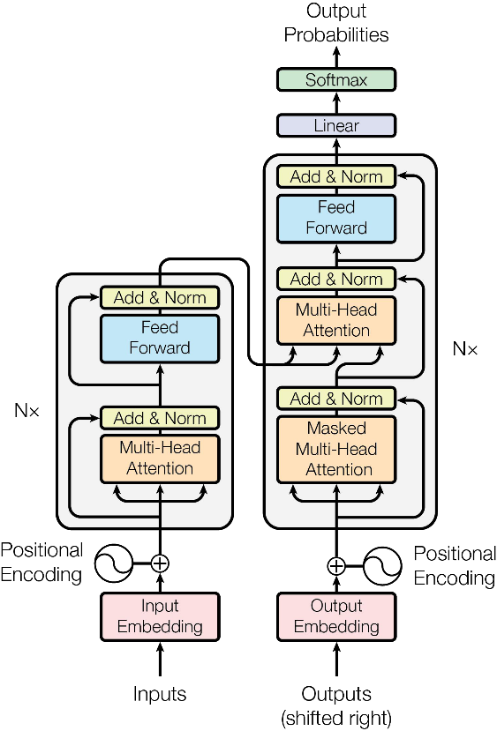

Gambar 2.5. Arsitektur Transformer

1. *Positional Encoding*

Sebelum input masuk ke dalam Encoder, karena Transformer bukanlah model *recurrent* maka tidak diketahui jarak antara satu kata relatif dengan kata lainnya, maka dilakukan *positional encoding* terlebih dahulu untuk mendeterminasi posisi input yang dimasukan menggunakan fungsi sin dan cos berikut.

|  |  |
| --- | --- |
|  | **(1)** |

|  |  |
| --- | --- |
|  | **(2)** |

Dimana pos adalah posisi dan i adalah dimensi. Karena sin dan cos merupakan fungsi periodik, penggunaan sin dan cos dalam *positional encoding* dilakukan untuk membantu model dalam menangkap hubungan antara data meskipun jaraknya jauh.

1. *Multi-Head Attention*

Sama halnya seperti *attention* yang sudah dijelaskan, *Multi-Head Attention* memberikan nilai kedalam suatu kata relatif dengan posisi kata lainnya. Dengan *Multi-Head Attention*, Transformer dapat memparalelisasi *attention* tersebut dengan menumpukannya. Rumus dan visualisasi dari *attention* adalah sebagai berikut:

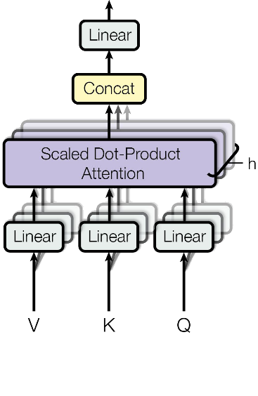

Gambar 2.6. Arsitektur *Multi-Head Attention Head*

*Scaled Dot-Product Attention* dapat dijelaskan lebih lanjut dari gambar 2.5.

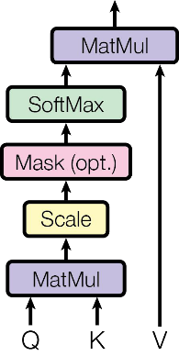

Gambar 2.7. Arsitektur Kalkulasi *Attention*

|  |  |
| --- | --- |
|  | **(3)** |

dimana Q adalah Query, Dk adalah key dari dimensi, dan V adalah value dari dimensi.

1. *Add & Norm*

Hasil lalu ditambahkan dengan data yang sebelumnya dan dinormalisasikan. Ini dilakukan guna menangkap informasi terbaru sembari tidak melupakan informasi yang telah ada dalam data itu sendiri, dan dinormalisasi untuk mendapatkan data yang lebih konvergen.

1. *Feed Foward*

Data yang telah melewati *Add & Norm* lalu melalui *Feed Foward Neural Network* dengan aktivasi ReLU. Ini dilakukan untuk mendapatkan komponen hubungan yang kompleks dan non-linear dari data itu sendiri.

## Bidirectional Encoder RepresentationsTransformers (BERT)

BERT merupakan salah satu model yang lahir dari arsitektur Transformer, yang mana menggunakan beberapa lapisan Encoder dari arsitektur Transformer[13]

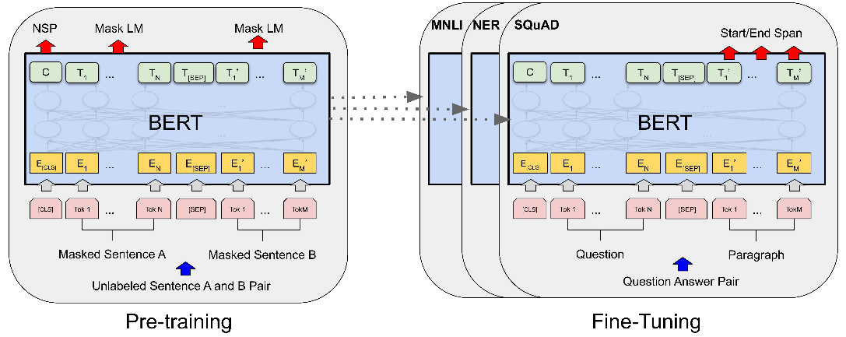

Gambar 2.8. Arsitektur Bidirectional Encoder Representations Transformers

Inti sari dari pelatihan BERT sendiri adalah dengan menggunakan *Next Sentence Prediction* (NSP) dan *Masked Language Model* (MLM) dalam tahap pelatihan model.

1. *Next Sentence Prediction*

Untuk melatih model dalam memahami hubungan antara dua kalimat, model diberikan dua kalimat dan dilatih untuk memprediksi apakah kalimat kedua merupakan kelanjutan dari kalimat pertama. Dengan proporsi 50% kalimat kedua merupakan benar kelanjutan dari kalimat pertama, dan 50% tidak.

1. *Masked Language Model*

Untuk melatih model untuk bersifat *bidirectional* atau dua arah, 15% dari token dilakukan *masking* atau disembuyikan dari model untuk melatihnya mengisi kekosongan token. Dan untuk mencegah bias, dari 15% token yang disembunyikan dimasukan token acak sebanyak 10%, tidak diubah sebanyak 10%.

## Evaluasi Model

Evaluasi dari kedua model juga penting untuk dilakukan, guna membandingkan hasil dari model dengan model yang sudah ada. Evaluasi dari model analisis sentimen menggunakan Akurasi, *F-1 Score*, *Precision*, dan *Recall*. Dengan akurasi dilakukan menggunakan rumus

|  |  |
| --- | --- |
|  | **(4)** |

Selanjutnya dengan *Precision* serta *Recall* menggunakan rumus sebagai berikut

|  |  |
| --- | --- |
|  | **(5)** |

|  |  |
| --- | --- |
|  | **(6)** |

Dimana TP adalah *True Positive*, FP adalah *False Positive*, dan FN adalah *False Negative*. Dan yang terakhir adalah *F-1 Score*

|  |  |
| --- | --- |
|  | **(7)** |

Evaluasi peramalan peramalan deret waktu digunakan *Root Mean Square error* (RMSE), *Mean Absolute Error* (MAE), serta *Mean Absolute Percentage Error* (MAPE) untuk evaluasinya[29].

|  |  |
| --- | --- |
|  | **(8)** |

|  |  |
| --- | --- |
|  | **(9)** |

|  |  |
| --- | --- |
|  | **(10)** |

Dimana adalah nilai sebenarnya pada waktu t, adalah nilai prediksi pada waktu t, dan n adalah total data yang diprediksi.

BAB III  
METODOLOGI PENELITIAN

Penelitian ini mengadopsi pendekatan ekperimental dengan menginvestiasi kemampuan model Transformer dalam menganalisis sentimen dalam topik Bitcoin dan memprediksi harga Bitcoin dengan mengintegrasikan faktor-faktor kunci seperti harga, sentimen, tren, serta volume. Pendekatan eksperimental dipilih karena memungkinkan pengujian secara langsung terhadap data waktu nyata untuk menganalisis kinerja model terhadap variabel-variabel yang digunakan.

### Data Penelitian

Data yang digunakan pada penelitian merupakan penggabungan antara data primer dan sekunder. Pertama data primer teks reddit didapatkan melalui *web* *scrapping* (pengambil informasi dari suatu web)[30]. Dan data sekunder teks Twitter didapatkan melalui situs web kaggle, harga serta volume Bitcoin melalui API CoinGecko, dan tren melalui situs web Google Trens.

Data teks Twitter mulai dari 05 Februari 2021 hingga 09 Januari 2023, akan tetapi karena ada beberapa hari yang kosong dan untuk memperbanyak data maka dilakukan *web scrapping* dari situs web reddit dengan subreddit r/Bitcoin dengan judul “*Daily Discussion*”. Sehingga pada akhirnya data yang digunakan mulai dari 03 Desember 2017 hingga 30 Juni 2023.

### Robustly Optimized Bert Pretraining Approach (roBERTa)

roBERTa merupakan versi BERT yang lebih dikembangkan lagi, ditemukan bahwa BERT memiliki kekurangan yaitu model tidak terlatih secara optimal[31]. Walaupun menggunakan arsitektur yang sama, roBERTa berhasil mendapatkan performa yang lebih baik dibandingkan BERT dengan 4 perubahan.

1. Penghapusan Objektif NSP
2. Pelatihan model lebih lama, dengan data yang lebih besar
3. Pelatihan dengan data yang lebih panjang
4. Pengubahan teknik penyembunyian token

Ditemukan bahwa penghapusan NSP mengurangi performa dari model itu[13]. Akan tetapi, beberapa penelitian berargumen bahwa justru keberadaan NSP mengurangi performa model itu sendiri[32]. Maka dilakukan penghapusan objektif NSP untuk model roBERTa. Dengan perubahan ini roBERTa mendapatkan performa yang lebih baik dibandingkan BERT orisinal.

### Temporal Fusion Transformer

Tahun 2021 Lim Brian, dkk mengeluarkan arsitektur Transformer terbaru yang menggabungkan *Long-Short Term Memory* (LSTM) dengan mekanisme *attention* untuk peramalan deret waktu *multivariate* dengan kemampuan untuk menjelaskan dengan nama *Temporal Fusion Transformer* (TFT)[33].

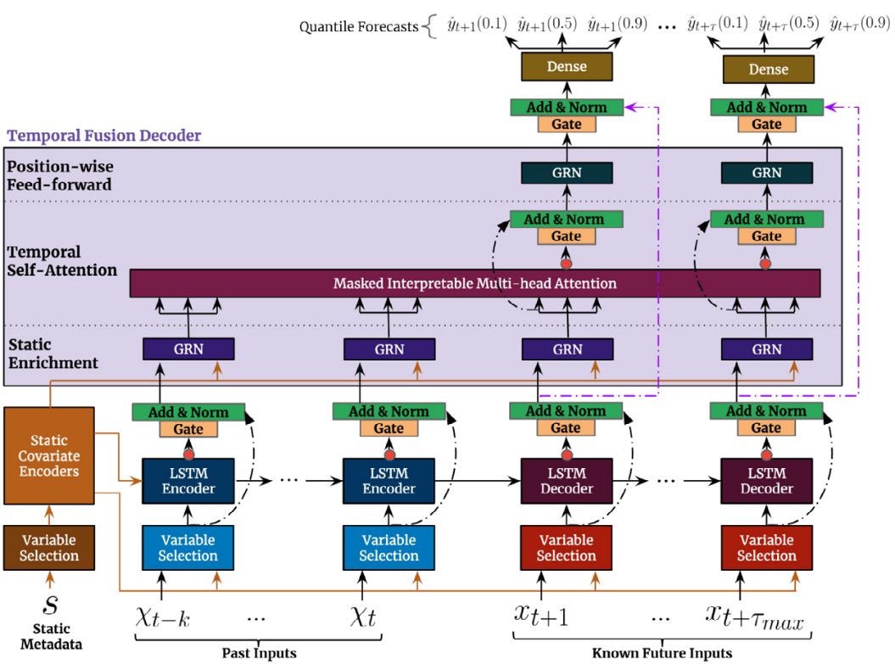

Gambar 3.1. Arsitektur Temporal Fusion Transformers

Model TFT dibandingkan dengan model lainnya, mendapatkan performa yang bagus, dikarenakan penggunaan arsitektur LSTM pada Encoder serta Decodernya sehingga dapat menangkap korelasi jangka pendek ataupun panjang dari suatu variabel penjelas, ditambah dengan *Multi-Head Attention* sehingga model dapat menimbang variabel penjelas yang mana yang harus lebih difokuskan pada waktu tertentu untuk melakukan prediksi. TFT juga menerapkan mekanisme gerbang dan *Variable Selection Network* (VSN) untuk meminimalisir kontribusi variabel yang tidak berperan signifikan saat pelatihan model.

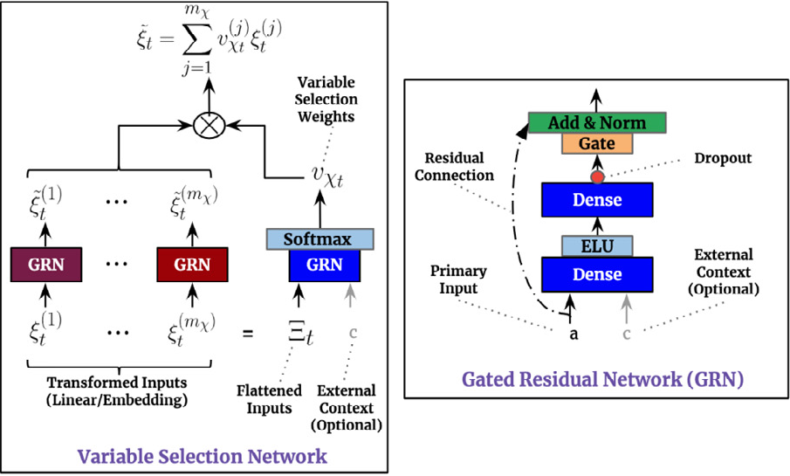

Gambar 3.2. Mekanisme Seleksi Variabel

TFT juga mengedepankan *explainability* atau kejelasan dari model itu sendiri, dibandingkan dengan model lain yang bersifat *black-box* dimana kejelasan dari perhitungan model tidak dapat dilihat yang menimbulkan masalah praktis dan etis[34]. TFT menyelesaikan masalah itu dengan mekanisme *attention*, TFT bisa memberikan penjelasan tentang dinamika temporal serta menganalisa relasi global sementara dari seluruh data (Seperti musim dan *lag effect*s)[33].

### Pra Pemrosesan Data Teks

Pengumpulan data dilakukan dengan mengambil data Twitter melalui Kaggle dan *web scraping* sosial media reddit dilakukan dengan mengambil komen yang terdapat pada judul halaman “daily discussion” di r/Bitcoin, guna mengisi kekosongan data dan meluaskan cakupan data sentimen analisis itu sendiri menjadi 03/12/2017 hingga 30/06/2023. Serta data historis Bitcoin diambil melalui API yang disediakan oleh CoinGecko. Serta data Google Trens diambil secara manual dalam jangka tiap 270 hari dari 03/12/2017 hingga 30/06/2023 lalu data dinormalisasi dengan mencocokan tanggal yang berkesinambungan. Ini dilakukan guna mengambil data harian Google Trens.

Hasil yang optimal dalam analisis teks dibutuhkan beberapa langkah. Yaitu tokenisasi teks dan normalisasi teks.[35] Dimana tokenisasi melakukan pemisahan kalimat menjadi kata kata lalu dinormalisasi dengan penghapusan karakter spesial (contoh: #, @), mengubah seluruh kalimat menjadi huruf kecil, penghapusan *stopwords* (contoh: yang, di), dan lain lain[36]. Pengaplikasian pra pemrosesan data dilakukan dengan menghapus tautan di kalimat (jika ada), mengubah seluruh kalimat untuk menjadi huruf kecil, menghapus tanda baca, tokenisasi, menghapus *stopwords*, menghapus nomor dan karakter spesial, lemmatisasi, dan menghapus spasi yang tidak dibutuhkan.

Mata uang kripto yang melonjak kepopularitasannya juga menyebabkan banyaknya tweet yang bersifat spam dan dibuat oleh robot. Maka pra pemrosesan juga dilakukan dengan menghapus tweet yang bersifat spam, yang mana contoh dari tweet yang bersifat spam adalah sebagai berikut:

Tabel 3.1. Contoh Tweet yang Memiliki Sifat Spam

|  |  |
| --- | --- |
| ***date*** | ***Text*** |
| 2021-07-03 20:53:51 | The $BTC price is at $34655.23 right now. 🔴 Compared to the last tweet, the price has dropped by $72.77 (-0.21%). 🟢 In the last 24 hours the price has increased by $1488.36 (4.49%).  #Bitcoin #BTC https://t.co/5wDhcU31UB |
| 2021-10-19 09:16:20 | 🐳🚨 Bitcoin Whale Alert: [ TX: 6e2f93751abd08b63306d5351da016187927ac712f442d6709d23d10b01e83c8 ]-[ ADDR: 1DuhtLa8TtCC547WfSNLHZvT91b9PQQeDD ]-[ #BTC: 16.68212472 ]-[ BLOCK_DATE: 2021-10-19 10:37:49 ] #btc_whale_alert #Bitcoin- BTC_Whale_Alert |
| 2021-06-21 07:43:39 | WhaleTrades: 📈💰$2,500,000 #Bitcoin LONGED @$32,805.8359 [21/06/21 07:34:55] 🏤BitMEX | $XBTUSD  💬I’d take a fast nickel over a slow dime - buyerofblood |
| 2022-04-16 15:59:12 | 💰 Market Cap. Swap 💰 What would one #Ecash $XEC cost if it had the market capitalization of #Bitcoin  $BTC? One #XEC would be worth $0.0401409. 🤑 💪 🚀 | 👁️ More: https://t.co/fSCkKGmhcK… <https://t.co/rmygNBMIhr> |
| 2021-02-10 23:10:02 | Bitcoin BTC Current Price: $45,161.73 1 Hour: 1.21% | 24 Hours: -4.05% | 7 Days: 21.40% #btc #Bitcoin |

Pelabelan data manual juga dilakukan untuk melatih model analisis sentimen, dengan total 3.241 data yang telah diberi label secara manual dengan sentimen negatif terdapat sebanyak 488 data, sentimen netral sebanyak 1.177 data, dan sentimen positif sebanyak 1.516 data. Selanjutnya, untuk memperoleh data tambahan, diambil 562 data dari laman web SurgeAI, dengan distribusi sentimen negatif sebanyak 260 data dan sentimen positif sebanyak 302 data. Meskipun demikian, jumlah total data sebanyak 3.803 dapat diperbanyak lebih lanjut melalui augmentasi data.

Data analisis sentimen telah dibersihkan dan diaugmentasi lalu dilanjutkan dengan membangun model analisis sentimennya. Dikarenakan membangun model dari awal membutuhkan kekuatan komputasi serta data yang sangat besar, maka dilakukan *fine tuning* dari model yang sudah ada. Dengan memilih model yang paling besar akurasinya terhadap data yang telah dilabeli manual, pelabelan data teks dilakukan serta diambil rata rata tiap harinya dengan rumus

|  |  |
| --- | --- |
|  | (11) |

dimana adalah skor sentimen dari teks dalam interval satu hari, dan adalah banyak data teks dalam interval tersebut.[37]

### Augmentasi Data

Augmentasi data banyak dilakukan pada computer vision[38], akan tetapi pada bidang NLP masih sedikit yang membahas[39]. *Back-Translation* adalah teknik augmentasi data yang sangat efektif untuk terjemahan mesin neural[40], yang mana pendekatan ini menjanjikan karena memiliki kemampuan mempertahankan label yang baik secara alami dan kemampuan parafrase yang sangat berharga[41]. *Back-Translation* dilakukan dengan teks asli dikembalikan ke dalam bahasa aslinya setelah dua kali terjemahan. Teks asli S1 diterjemahkan ke dalam bahasa lain sebagai S2, dan kemudian diartikan kembali ke dalam bahasa aslinya sebagai S3.[42]

*Back-Translation* pada data teks untuk mengklasifikasikan suatu kalimat juga sudah pernah dilakukan. Augmentasi data menghasilkan peningkatan sekitar 5% pada bobot rata-rata F1 makro[43]. Berdasarkan semua data eksperimental, sebagian besar metrik model setelah augmentasi data menggunakan *Back-Translation* mengalami peningkatan.

Layanan API Google Translate digunakan pada penelitian kali ini untuk melakukan *Back-Translation*, dengan berdasarkan akurasi dari *An Updated Evaluation of Google Translate Accuracy* oleh Milam Aiken yang menganalisis akurasi 50 bahasa di google translate. Dan pada penelitian kali ini diambil 20 bahasa paling akurat[44]

Tabel 3.2. Skor BLEU Google Translate

|  |  |  |  |  |
| --- | --- | --- | --- | --- |
| **No.** | **languages** | **bleu2** | **bleu3** | **bleuMean** |
| **0** | Italian | 100 | 90 | 95 |
| **1** | French | 89 | 88 | 88,5 |
| **2** | Swedish | 85 | 86 | 85,5 |
| **3** | Danish | 84 | 82 | 83 |
| **4** | Portuguese | 75 | 91 | 83 |
| **5** | Indonesian | 81 | 82 | 81,5 |
| **6** | Polish | 79 | 84 | 81,5 |
| **7** | Croatian | 83 | 77 | 80 |
| **8** | Bulgarian | 79 | 80 | 79,5 |
| **9** | Finnish | 82 | 77 | 79,5 |
| **10** | Norwegian | 83 | 75 | 79 |
| **11** | Russian | 74 | 84 | 79 |
| **12** | Spanish | 78 | 80 | 79 |
| **13** | Dutch | 71 | 84 | 77,5 |
| **14** | Afrikaans | 71 | 83 | 77 |
| **15** | German | 72 | 81 | 76,5 |
| **16** | Slovak | 68 | 83 | 75,5 |
| **17** | Czech | 64 | 86 | 75 |
| **18** | Latvian | 73 | 77 | 75 |
| **19** | Albanian | 70 | 80 | 75 |

Dimana blue2 adalah translasi dari bahasa inggris ke bahasa tersebut, dan blue3 adalah translasi dari bahasa asal ke bahasa inggris.

Augmentasi juga dilakukan menggunakan model translasi yang terdapat di Hugging Face dengan model model yang telah dilatih oleh HelsinkiNLP yaitu Universitas Helsinki yang terdapat pada Finland. Model translasi yang diambil antara lain adalah Chinese, Spanyol, Russia, Jepang, Jerman, Perancis, Italia, dan Indonesia. Ini dilakukan guna memperluas cakupan dan membandingkan model yang diaugmentasikan dengan Google Translate dan HelsinkiNLP. Setelah augmentasi, *undersampling* atau mengambil jumlah data sebanyak data yang paling minoritas dilakukan agar pelatihan model tidak condong ke satu sentimen. Maka didapatkan data latih sebagai berikut

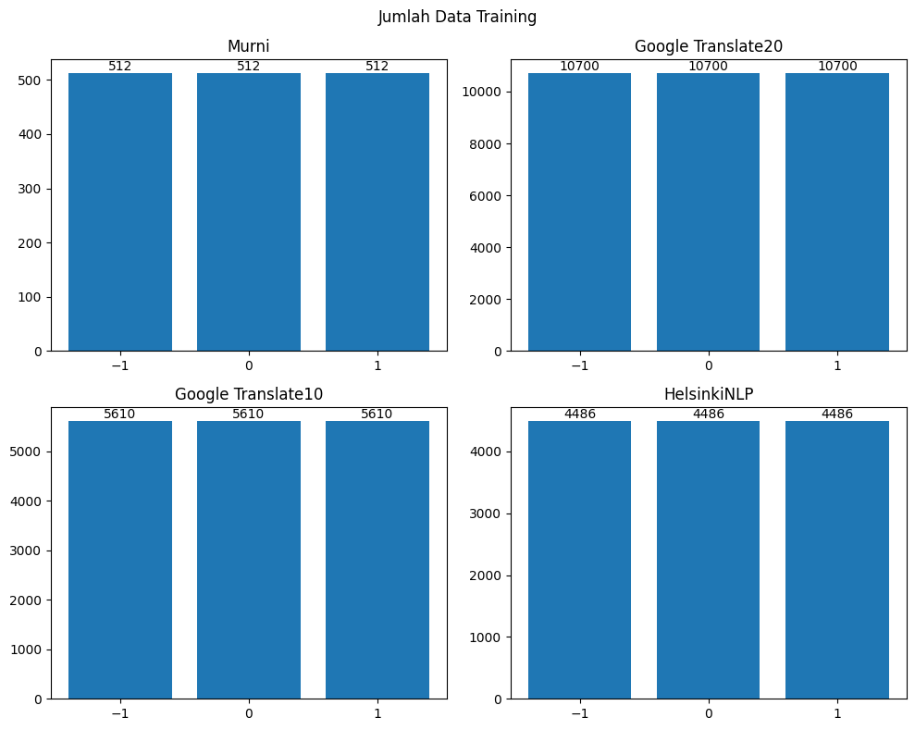

Gambar 3.3. Jumlah Data Latih

Dimana Google Translate10 (GTH) adalah dengan augmentasi 10 bahasa paling akurat di Google Translate, dan Google Translate20 (GT) adalah dengan augmentasi 20 bahasa paling akurat di Google Translate

Teknik augmentasi data juga diusulkan oleh Wei dan Zou dengan judul *Easy Data Augmentation* (EDA). Diterapkan operasi penggantian sinonim, penyisipan, pertukaran, dan penghapusan secara acak.[45] Analisis akurasi model paling akurat setelah data diagumentasi menggunakan EDA juga dilakukan pada penelitian kali ini.

### Nilai Pencilan Data Rangkaian Waktu

Nilai pencilan dalam data rangkaian waktu khususnya harga Bitcoin yang memang memiliki sifat tidak stabil harus ditangani dengan hati hati, oleh karena itu metode *Isolation Forest* (iForest) digunakan dalam pendeteksian nilai pencilan pada data ini. Penghapusan sekitar 10% dari nilai pencilan meningkatkan performa model untuk kebanyakan *machine learning*[46], teknik yang digunakan untuk menggantikan nilai pencilan adalah *Moving Average* atau rata rata berjalan[47].

|  |  |
| --- | --- |
|  | (12) |

Dimana adalah pengganti titik observasi, adalah titik observasi, dan n adalah besar jendela observasi[48]. Metode Box-Plot juga dilakukan sebagai metode dasar perbandingan dengan metode iForest.

### Multiple Seasonal-Tren decomposition using LOESS (MSTL)

MSTL adalah algoritma dekomposisi musiman-tren yang tangguh dan akurat yang dirancang untuk menangkap berbagai pola musiman dalam suatu deret waktu[49]. Dengan memberikan dekomposisi aditif dari data rangkaian waktu. Diberikan dimana t adalah observasi pada waktu ke-t, maka dekomposisi aditifnya dapat didefiniskan sebagai berikut:

|  |  |
| --- | --- |
|  | **(13)** |

Dimana ,, masing masing melambangkan musiman, tren, dan sisa dari observasi. Dan menjadi jikalau memiliki lebih dari satu musim maka dekomposisi aditifnya menjadi

|  |  |
| --- | --- |
|  | **(14)** |

Dimana n adalah banyak musim yang dimiliki oleh

### Time Lag Plot (TLP)

TLP memeriksa apakah data bersifat random atau tidak, dimana grafik poin digambarkan pada grafik 2 dimensi (x-y) dan x ditetapkan pada waktu dan y ditetapkan pada waktu dimana n adalah besar *lag* yang ditetapkan.

### Transformasi Data Rangkaian Waktu

Tes Augmented Dickey-Fuller[50] dilakukan untuk mengatasi fluktuasi dan volatilitas tinggi harga serta volume Bitcoin, data yang tidak stasioner diubah menjadi stasioner dengan menerapkan *detrening* atau penghapusan tren.[51] Teknik *detrening* yang dilakukan pada penelitian kali ini adalah *differencing transformation* atau dengan menghasilkan deret waktu baru di mana nilai baru pada waktu dikalkulasikan dengan perbedaan diantara observasi orisinil dan observasi pada langkah waktu sebelumnya. Rumusnya dapat dijelaskan sebagai berikut.

|  |  |
| --- | --- |
|  | **(15)** |

Normalisasi data juga dilakukan guna meningkatkan performa model[51], digunakan normalisasi Min-Max sehingga nilai nilai di dalam data dipetakan dalam rentang (0, 1) dengan rumus sebagai berikut

|  |  |
| --- | --- |
|  | **(16)** |

Dimana adalah nilai minimal dari y, dan adalah nilai maksimal dari y. Dan untuk menghindari kebocoran pada data test, maka *fitting* skala data hanya diambil dari data latih.

### Tahapan Penelitian



Gambar 3.4 Alir Penelitian

1. Tahap pertama adalah pengambil data dengan data pertama merupakan data teks dari [www.kaggle.com/datasets/kaushiksuresh147/Bitcoin-tweets](http://www.kaggle.com/datasets/kaushiksuresh147/bitcoin-tweets) format CSV, data berisikan 13 kolom yang mana diambil hanya kolom *date* dan *text*. Data kedua merupakan hasil *web scrapping* dari halaman web reddit dengan subreddit r/Bitcoin yang memiliki tema perbincangan “Daily Discussion”, dengan kedua data teks digabungkan maka didapatkan data teks mengenai topik Bitcoin dari 3 Desember 2017 hingga 30 Juni 2023 dengan total sebanyak 5.585.180 data yang akan diolah. Data ketiga adalah data harian google trens, dimana diambil data tiap tahun untuk mendapatkan data hariannya. Dan data terakhir adalah harga dan volume Bitcoin yang diambil menggunakan API CoinGecko.
2. Data teks lalu diambil secara acak untuk dilakukan pelabelan secara manual dan didapatkan teks dengan label negatif sebanyak 717, netral sebanyak 1371, dan positif sebanyak 1332 yang mana akan diperbanyak lebih lanjut dengan augmentasi data.
3. Data teks selanjutnya melewati proses prapemrosesan (pembersihan) yaitu dengan penghapusan URLS dan Entitas HTML, mengubah seluruh huruf menjadi huruf kecil, tokenisasi, penghapusan tanda baca dan kata penghubung, penghapusan karakter spesial dan angka, lalu lematisasi.
4. Setelah data teks dibersihkan, augmentasi data dilakukan dengan teknik *Back-Translation* dan dilakukan pembersihan kembali dengan diakhiri *undersampling*. Sehingga data yang digunakan yang berawal dari 2.151 data menjadi 3 dataset lainnya dengan jumlah data 13.458, 16.380, dan 31.100.
5. Pembangunan model analisis sentimen dilakukan berdasarkan 5 model kandidat yang memiliki akurasi paling besar saat dites terhadap data yang sudah dilabeli manual. Dan *Hyperparameter Tuning* dilakukan dengan menggunakan modul optuna untuk mendapatkan model dengan akurasi yang paling maksimal. Setelah model paling akurat didapatkan, pelabelan pada semua data teks dilakukan menggunakan model untuk mendapatkan rata rata skala sentimen tiap harinya.
6. Analisis data eksplorasi dilakukan guna mengenali dan melakukan prapemrosesan data, dengan beberapa tes yang dilakukan adalah *Time Lag Plot*, *Multiple Seasonal-Tren decomposition using LOESS*, deteksi serta penanganan data pencilan, dan tes stasioner.
7. Pembangunan model peramalan harga Bitcoin dilakukan dengan empat model untuk membandingkan satu model dengan model lainnya. Menggunakan modul optuna untuk *Hyperparameter Tuning*, dibandingkan model Long-Short Term Memory, Gated Recurrent Unit, Temporal Convolutional Networks, dan Temporal Fusion Transformer.
8. Interpretasi dari model Temporal Fusion Transformer dilakukan dengan melihat *explainability* dari model itu sendiri. Yaitu melihat skala kepentingan variabel dalam Encoder serta Decoder, dan rata rata *attention* pada saat pelatihan dan prediksi.

BAB IV  
HASIL DAN PEMBAHASAN

#### Analisis Sentimen

Menjelajahi laman web Hugging Face, ditemukan 6 kandidat model untuk sentimen analisis dengan satu diantaranya khusus untuk topik Bitcoin. Eksperimen dilakukan untuk mengambil model yang terbaik untuk dilakukan pelatihan dengan menguji ketiga model dengan data yang sudah dilabeli manual. Berikut merupakan matriks konfusi serta akurasi model kandidat

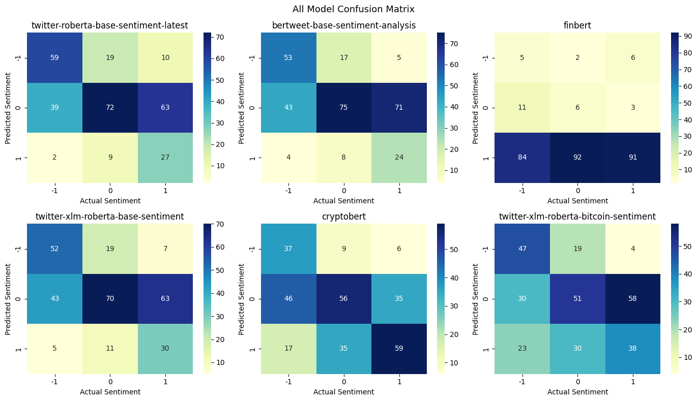

Tabel 4.1. Matriks Konfusi dari Model Kandidat Analisis Sentimen dengan Topik Bitcoin

Tabel 4.2. Akurasi Model Kandidat Analisis Sentimen dengan Topik Bitcoin

|  |  |  |  |  |
| --- | --- | --- | --- | --- |
| **Model** | **Acc Negative Sentiment** | **Acc Neutral Sentiment** | **Acc Positive Sentiment** | **Overall Accuracy** |
| **Twitter-roberta-base-sentiment-latest** | 0,59 | 0,72 | 0,27 | **0,526666667** |
| **bertweet-base-sentiment-analysis** | 0,53 | 0,75 | 0,24 | **0,506666667** |
| **finbert** | 0,05 | 0,06 | 0,91 | 0,34 |
| **Twitter-xlm-roberta-base-sentiment** | 0,52 | 0,7 | 0,3 | **0,506666667** |
| **cryptobert** | 0,37 | 0,56 | 0,59 | **0,506666667** |
| **Twitter-xlm-roberta-Bitcoin-sentiment** | 0,47 | 0,51 | 0,38 | 0,453333333 |

Berdasarkan gambar 4.1. dan tabel 4.1. maka dapat diketahui terdapat 4 kandidat model dengan tingkat akurasi di atas 50% (ditebali). Maka dari itu 4 model ini-pun dilatih lebih lanjut dengan data latih.

###### Pembangunan Model Analisis Sentimen

Optuna *Hyperparameter Tuning* merupakan suatu proses yang melibatkan penyesuaian nilai dari tiga *Hyperparameter*. Yang mana parameter pertama adalah weight_decay dengan rentang variabel dari 0 hingga 0.3. kedua parameter learning_rate yang berkisar antara 1e-5 hingga 5e-5, dan yang terakhir warmup_steps, yang dapat diatur antara nilai 0, 250, dan 500.

###### Hasil Model Analisis Sentimen

Hasil dari ke-4 model tersebut setelah dilatih dengan *hyperparameter* paling optimal adalah sebagai berikut:

Tabel 4.3. Akurasi Model Analisis Sentimen dengan Topik Bitcoin setelah dilakukan Pelatihan Model

|  |  |  |  |  |
| --- | --- | --- | --- | --- |
| **Model** | **murni** | **GT** | **GTH** | **T** |
| bertweet-base-sentiment-analysis | 0.626667 | 0. 666666 | 0. 666666 | 0.656667 |
| Cryptobert | 0.666666 | 0.673333 | 0.676667 | 0.646667 |
| Twitter-roberta-base-sentiment-latest | 0.653333 | 0.65 | 0.646667 | 0.64 |
| Twitter-xlm-roberta-base-sentiment | 0.606667 | 0.596667 | 0.616667 | 0.62 |

Data murni atau yang tidak melewati augmentasi mendapatkan akurasi paling besar pada model cryptobert, akan tetapi saat dilakukan augmentasi data peningkatan sebesar 1% pada data yang diaugmentasi dengan GTH. Dan ketika dataset murni dan GTH dilakukan *Easy Data Augmentation* menggunakan model cryptobert tidak didapatkan perkembangan dalam akurasinya. Maka dipilih model yang paling akurat GTH dengan model Cryptobert yang memiliki *hyperparameter* learning_rate sebesar 2.1649e-05, per_device_eval_batch_size sebesar 32, per_device_train_batch_size sebesar 16, warmup_steps sebesar 500, dan weight_decay sebesar 0.1295. (Model dapat diakses melalui [https://Hugging Face.co/AfterRain007/cryptobertRefined](https://huggingface.co/AfterRain007/cryptobertRefined)) Berikut merupakan matriks konfusi dan hasil evaluasinya

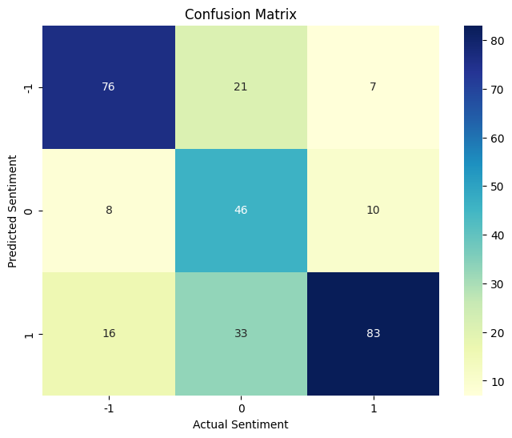

Tabel 4.4. Matriks Konfusi Model Analisis Sentimen Terbaik

Tabel 4.5. Evaluasi Model Model Analisis Sentimen Terbaik

|  |  |  |  |  |
| --- | --- | --- | --- | --- |
| **Sentiment Score** | **Precision** | **Recall** | **F1-Score** | **n** |
| **-1** | 0,73 | 0,76 | 0,75 | 100 |
| **0** | 0,72 | 0,48 | 0,56 | 100 |
| **1** | 0,63 | 0,83 | 0,72 | 100 |
| **Accuracy** | 0,68 | | | 300 |
| **Macro Avg** | 0,69 | 0,68 | 0,67 | 300 |
| **Weighted Avg** | 0,69 | 0,68 | 0,67 | 300 |

Setelah mendapatkan model analisis sentimen, dilakukan pelabelan dengan model kepada data teks dari Twitter serta reddit dan diambil nilai rata rata sentimennya tiap hari dan dinormalisasikan menjadi rentang -1 hingga 1. Sehingga pada akhirnya data yang didapatkan merupakan sebagai berikut.

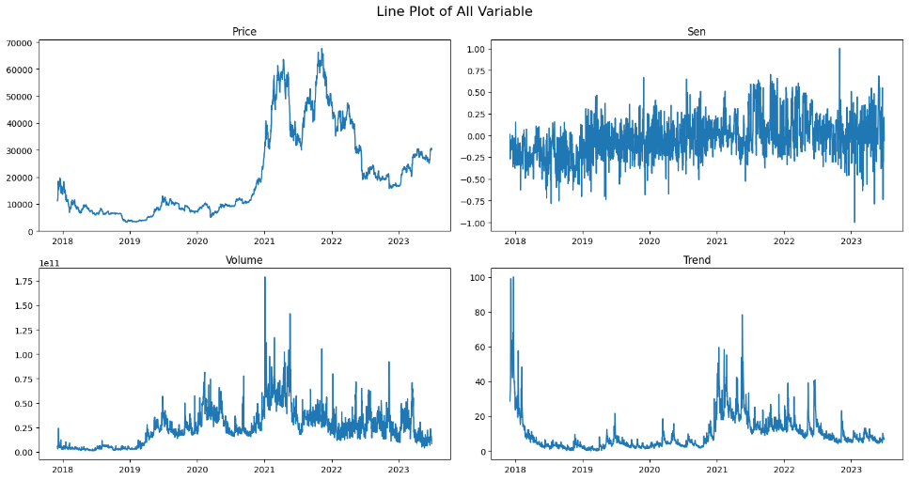

Tabel 4. 6 Data Variabel Penjelas (Harga, Sentimen, Volume, dan Trend)

Serta dikarenakan model TFT diperkaya dengan variabel statis, maka ditambahkan juga variabel tanggal libur, bulan, minggu, tahun, dan hari. Variabel linear increase juga ditambahkan ke dalam model.

#### Analisis Data Eksploratif Seri Waktu

Dari data yang telah diolah, perbandingan dapat dilakukan setelah melakukan standarisasi data. Standarisasi data dilakukan dengan menormalkan nilai dari setiap variabel ke dalam rentang 0 hingga 1. Hal ini bertujuan untuk mempermudah proses perbandingan.

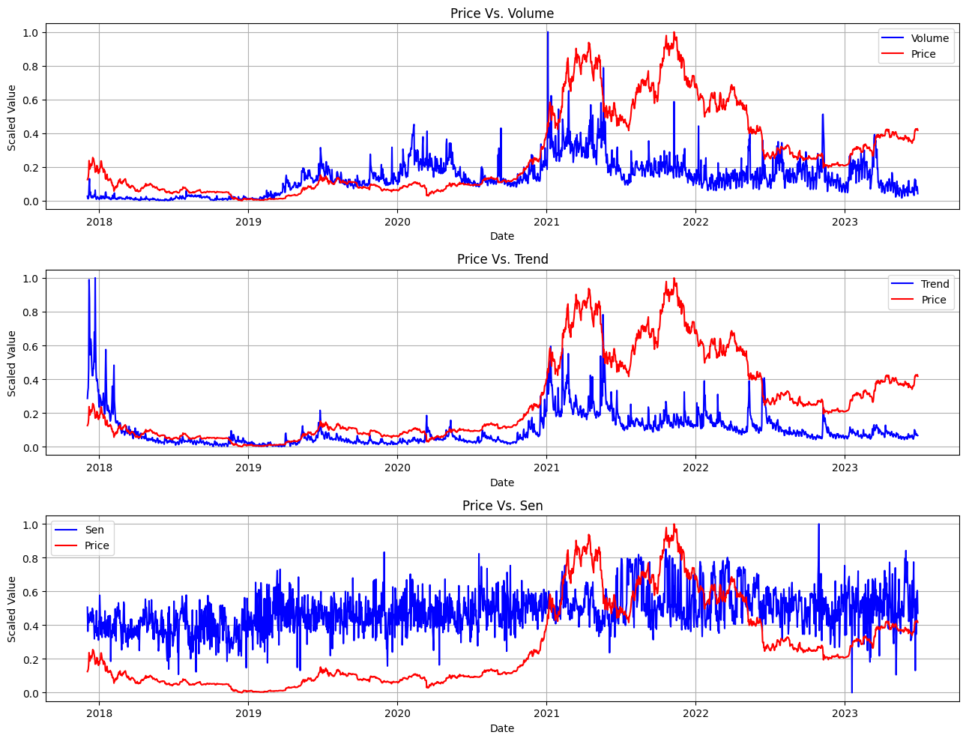

Tabel 4.7. Harga Bitcoin dibandingkan Variabel Penjelas Volume, Trend, dan Sentimen

Sekilas, dari tabel di atas dapat dilihat harga dan sentimen tidak memiliki korelasi sama sekali dari tahun ke tahun. Akan tetapi beda hal dengan tren serta volume, dari tahun ke tahun tren sangat amat berkolerasi dengan harga. Tren dan volume yang naik sering kali bersandingan dengan harga Bitcoin yang naik, akan tetapi bukan berarti tren dan volume yang turun bersandingan dengan harga yang turun. Sering kali Tren dan Volume naik bersandingan dengan harga yang turun. Akan tetapi diperlukan analisis mendalam untuk mendeterminasi terkait korelasi antara variabel dengan TLP dan musimannya menggunakan MSTL.

1. *Time Lag Plot* (TLP)

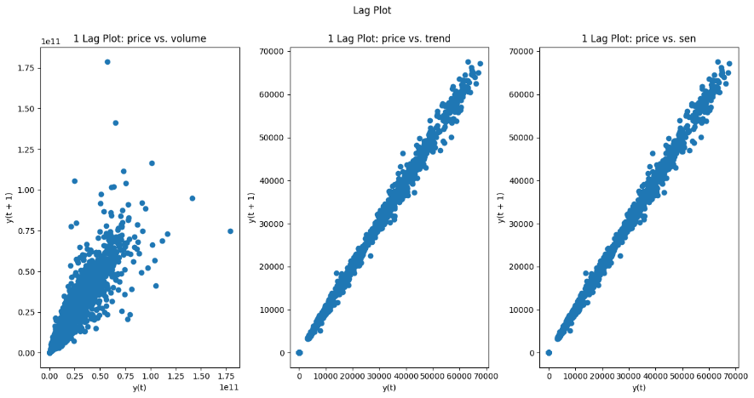

Tabel 4.8. *Lag Plot* Harga Bitcoin dibandingkan Variabel Penjelas Volume, Trend, dan Sentimen

Harga terhadap tren dan sentimen dapat dilihat dari grafik di atas bahwa keduanya memiliki sifat *auto correlation* (auto korelasi) positif yang tinggi, serta harga terhadap volume memiliki auto korelasi yang bersifat moderat. Dan dari ketiga grafik di atas dapat diketahui bahwa variabel variabel memiliki tendensi nilai pencilan.

1. *Multiple Seasonal-Tren decomposition using LOESS* (MSTL)

Lalu untuk tren musiman dilakukan MSTL, dikarenakan data yang digunakan bersifat harian maka ditetapkan 2 jangka waktu yaitu per-bulan (Seasonal_30) dan per-tahun (Seasonal_365).

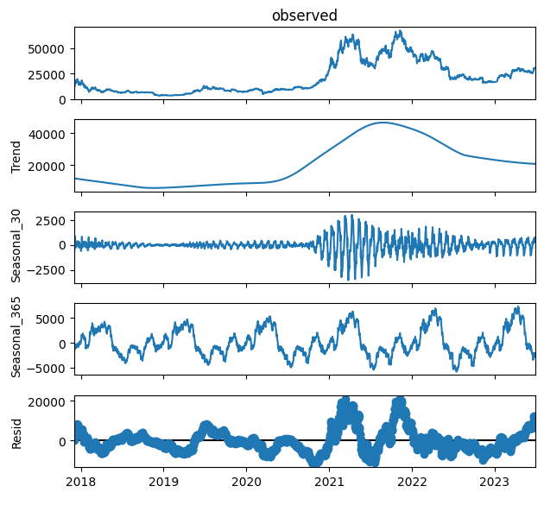

Tabel 4.9. *Multiple Seasonal-Tren decomposition LOESS* Harga Bitcoin

Dapat dilihat dari grafik di atas, komponen residual menunjukkan bahwa ada jumlah variasi yang signifikan yang tidak dapat dijelaskan dalam harga Bitcoin itu sendiri melainkan disebabkan oleh berbagai faktor lain. Dapat dilihat juga dari grafik per tahun, terdapat tendensi lebih tinggi pada bulan Desember dan rendah pada bulan Juni. Lalu untuk grafik per bulan sulit untuk diuraikan karena ukuran terlalu kecil, maka dari itu grafik bulanan dipecahkan menjadi 12 untuk tiap bulan.

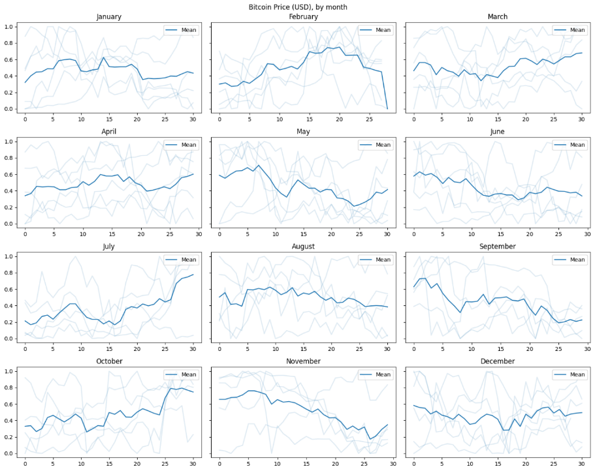

Tabel 4.10. Harga Bitcoin tiap Bulan dan Rata Ratanya

Dapat dilihat pula harga Bitcoin sering kali tidak memiliki tendensi untuk naik ataupun turun berdasarkan bulannya, akan tetapi pada Juli dan Oktober memiliki tendensi untuk naik. Dan pada bulan September, serta November harga memiliki tendensi untuk turun. Perlu diingat bahwa tanggal 29 Februari rata rata harga turun drastis dikarenakan tanggal 29 hanya sekali dilewati (yaitu pada tahun kabisat).

1. *Outlier* (Nilai Pencilan)

Sebelum dilakukan peramalan deret waktu, yang terakhir dilakukan adalah penanganan nilai pencilan.

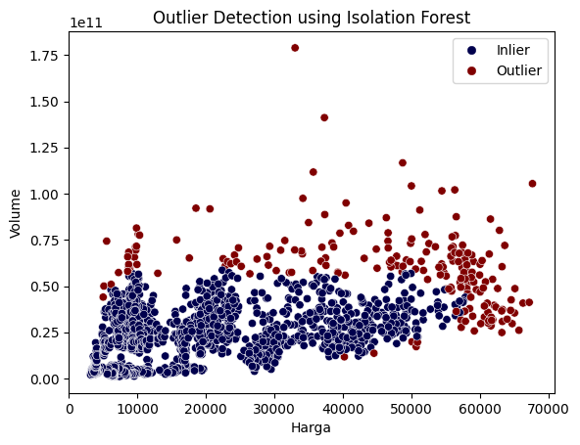

Tabel 4.11. Grafik Nilai Pencilan menggunakan iForest

Berdasarkan iForest, terdapat 204 nilai pencilan berdasarkan 4 variabel yang ada, penanganan nilai pencilan dilakukan dengan mengambil 10% nilai pencilan yang memiliki skor paling tinggi dan dilakukan penanganan dengan menggantikan nilai pencilan menggunakan rata rata berjalan. Dan penanganan nilai pencilan dilakukan juga menggunakan teknik *Interquartile Range* untuk bereksperimen.

1. Tes Stasioner

Tes Augmented Dickey-Fuller (ADF) dilakukan untuk mendeterminasi apakah variabel bersifat stasioner atau tidak. Dan didapatkan hasil Tes ADF dengan data yang dibersihkan menggunakan *Simple Moving Average* (SMA) dan *Interquartile Range* (IQR) sebagai berikut

|  |  |  |  |  |  |  |
| --- | --- | --- | --- | --- | --- | --- |
| Kolom | ADF Statistic | | p-value | | Lags | |
| SMA | IQR | SMA | IQR | SMA | IQR |
| price | -1,3180 | -1,3306 | 0,6208 | 0,6150 | 25 | 24 |
| volume | -2,5080 | -2,4416 | 0,1135 | 0,1303 | 26 | 26 |
| sen | -6,0993 | -6,0993 | 9,9206E-08 | 9,9206E-08 | 13 | 13 |
| trend | -4,5612 | -4,5612 | 0,0001 | 0,0001 | 24 | 24 |

Tabel 4.12 Hasil Test ADF dari Variabel Penjelas yang Dibersihkan menggunakan *Simple Moving Average* dan *Interquartile Range*

Tes Augmented Dickey-Fuller menunjukan bahwa variabel harga dan volume merupakan data yang tidak stasioner dengan . Oleh karena itu dilakukan *First Order Differencing Transformation* untuk mengatasinya. Sehingga data yang telah ditransformasi menjadi seperti berikut

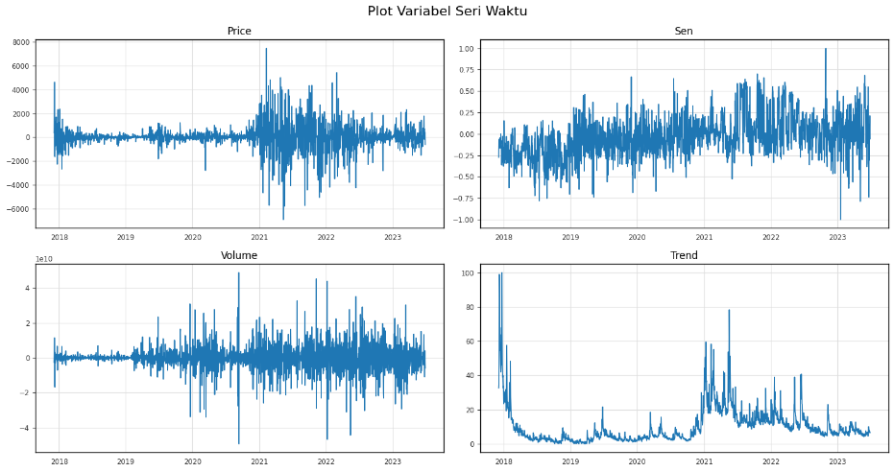

Tabel 4.13 Variabel Harga, Sentimen, Volume, dan Trend Seri Waktu yang Dibersihkan menggunakan *Simple Moving Average* dan dilakukan Transformasi *First Order Differencing Transformation*

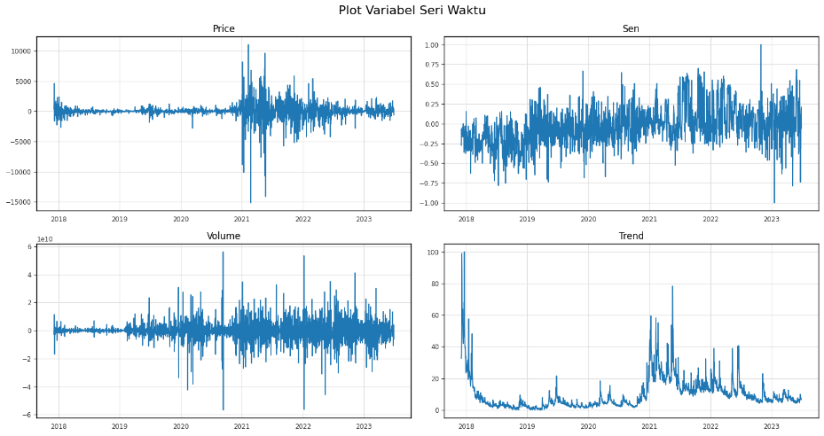

Tabel 4.14 Variabel Harga, Sentimen, Volume, dan Trend Seri Waktu yang Dibersihkan menggunakan *Interquartile Range* dan dilakukan Transformasi *First Order Differencing Transformation*

Setelah dilakukan transformasi, Tes Augmented Dickey-Fuller menunjukan bahwa data Bitcoin yaitu harga dan volume memiliki sifat yang stasioner.

#### Peramalan Deret Waktu

Data deret waktu harga Bitcoin dibagi menjadi dua, yaitu 80% data latih dan 20% data uji untuk memvalidasi peramalan harga Bitcoin. Setelah data sudah selesai melewati semua tahap pemrosesan awal dan dilakukan normalisasi Min-Max.

Eksperimen dilakukan dengan membandingkan hasil dari model Temporal Fusion Transformers (TFT) dalam meramal harga Bitcoin dengan menggunakan beberapa model yang memiliki sifat *Deep Learning* lainnya, yaitu Temporal Convolutional Network (TCN), Gated Recurrent Unit (GRU), dan Long-Short Term Memory (LSTM).

Efek dari variabel Sentimen, Trend, dan Volume juga dianalisa dengan menghapuskannya (Model dengan notasi **w/o**). Penanganan data pencilan juga dilakukan eksperimen dengan dua cara yaitu Simple Moving Average serta Interquartile Range. Lalu pada akhirnya dihitung rata rata lama berjalannya model (Pelatihan, Prediksi, dan Evaluasi) tiap model dengan total 200 model dalam setiap kategori (TFT, TCN, GRU, LSTM). Maka didapatkan hasil evaluasi sebagai berikut:

Tabel 4.15. Tabel Evaluasi Performa Model Peramalan Seri Waktu Harga Bitcoin, dengan model yang memiliki imbuhan w/o tidak menggunakan kovariat sentimen, volume, dan trend

|  |  |  |  |  |  |  |  |
| --- | --- | --- | --- | --- | --- | --- | --- |
| **Model** | **Simple Moving Average** | | | **Interquartile Range** | | | **Waktu Pelatihan (Dalam Detik)** |
| **RMSE** | **MAE** | **MAPE** | **RMSE** | **MAE** | **MAPE** |
| **TFT** | **0,0261** | 0,0177 | 3,0973 | **0,0463** | **0,0312** | **6,7257** | 166,14 |
| **TFTw/o** | 0,0263 | 0,0176 | 3,0737 | 0,0479 | 0,0316 | 6,9818 |
| **TCN** | 0,0263 | 0,0175 | 3,0627 | 0,0477 | 0,0322 | 7,0084 | 46,94 |
| **TCNw/o** | 0,0262 | **0,0172** | **3,0166** | 0,048 | 0,0318 | 7,0042 |
| **GRU** | 0,0262 | 0,0175 | 3,0764 | 0,0475 | 0,0316 | 6,9442 | 77,98 |
| **GRUw/o** | 0,0263 | 0,0175 | 3,0678 | 0,0479 | 0,0318 | 7,025 |
| **LSTM** | 0,0262 | 0,0174 | 3,0532 | 0,0477 | 0,0314 | 6,9306 | 74,05 |
| **LSTMw/o** | 0,0264 | 0,0174 | 3,0469 | 0,0479 | 0,0317 | 7,0063 |

Berdasarkan tabel 4.4. (bold nilai terkecil), dapat disimpulkan bahwa berdasarkan evaluasi yang telah dilakukan, model Temporal Fusion Transformer lebih mutakhir dibandingkan model *deep learning* lainnya seperti LSTM, GRU, dan TCN. Dan model juga mengalami peningkatan saat dimasukan variabel penjelas seperti sentimen, volume, dan tren.

1. *Explainability* Model TFT

Dari model Temporal Fusion Transformer, dapat dihasilkan juga penjelasan dari model itu sendiri.

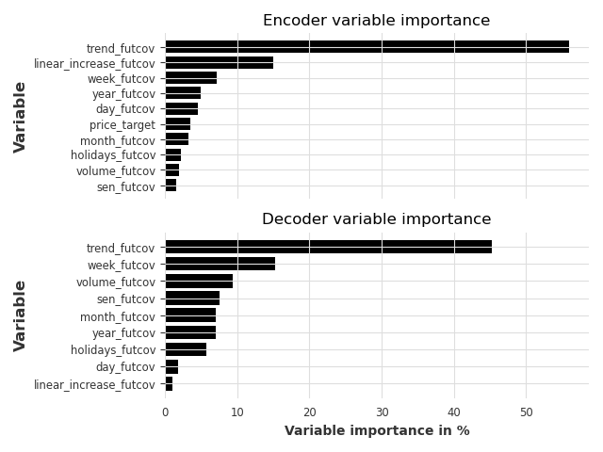

Tabel 4.16. Grafik Keterjelasan Encoder dan Decoder Model TFT

Tabel 4.17. Keterjelasan Encoder dan Decoder Model TFT

|  |  |  |
| --- | --- | --- |
| **Type** | **Encoder** | **Decoder** |
| **sen_futcov** | 0,02 | 0,08 |
| **volume_futcov** | 0,02 | 0,09 |
| **holidays_futcov** | 0,02 | 0,06 |
| **month_futcov** | 0,03 | 0,07 |
| **price_target** | 0,04 | - |
| **day_futcov** | 0,05 | 0,02 |
| **year_futcov** | 0,05 | 0,07 |
| **week_futcov** | 0,07 | 0,15 |
| **linear_increase_futcov** | 0,15 | 0,01 |
| **tren_futcov** | 0,56 | 0,45 |

Variabel yang paling penting pada Encoder adalah tren dan linear_increase dengan signifikansi lebih dari 10%, bahkan tren mencapai lebih dari 50%. Pada bagian Decoder, tren dan week adalah variabel yang lebih penting dimana tren lebih dari 40% dan week lebih dari 10%.

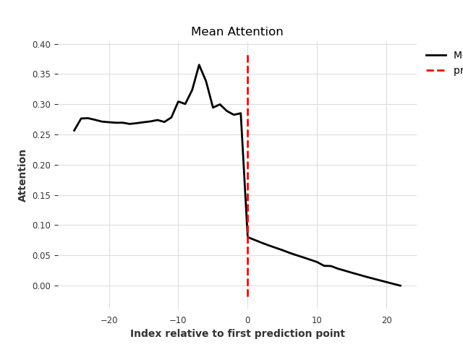

Tabel 4.18. Grafik *Attention* dari Model TFT Dasar

Perhatian dari model terhadap variabel penjelas dapat dilihat berdasarkan gambar 4.10. Perhatian naik pada saat pelatihan tepatnya di titik -7, sehingga dapat disimpulkan bahwa model menggunakan perhatian yang besar pada 7 titik sebelum peramalan dilakukan untuk melakukan peramalan.

1. Model TFT tanpa Volume dan Sentimen

Ditemukan bahwa dalam sisi Encoder terdapat volume dan sentimen yang memiliki kepentingan paling kecil dalam memprediksi harga. Maka variabel volume dan sentimen dihapuskan lalu dilakukan *Hyperparameter* *Tuning* kembali untuk mendapatkan model yang terbaik. Dan didapatkan model yang lebih baik dengan hasil RMSE sebesar 0.025863, MAE sebesar 0.017389, dan MAPE sebesar 3.033683.

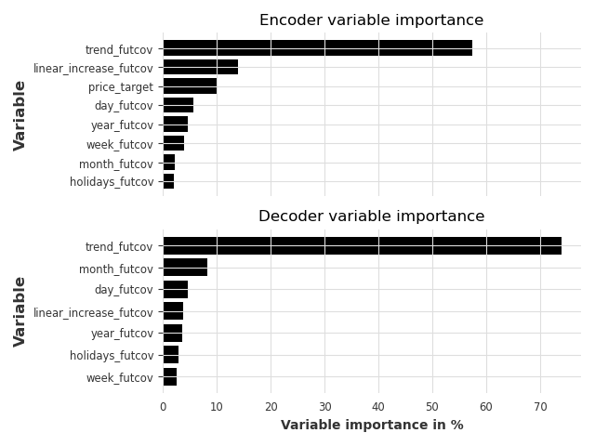

Tabel 4.19. Grafik Keterjelasan Encoder dan Decoder Model TFT tanpa Volume dan Sentimen

Tabel 4.20. Keterjelasan Encoder dan Decoder Model TFT tanpa Volume dan Sentimen

|  |  |  |
| --- | --- | --- |
| **type** | **Encoder** | **Decoder** |
| **holidays_futcov** | 0,02 | 0,03 |
| **month_futcov** | 0,02 | 0,08 |
| **week_futcov** | 0,04 | 0,03 |
| **year_futcov** | 0,05 | 0,04 |
| **day_futcov** | 0,06 | 0,05 |
| **price_target** | 0,10 | - |
| **linear_increase_futcov** | 0,14 | 0,04 |
| **tren_futcov** | 0,58 | 0,74 |
| **holidays_futcov** | 0,02 | 0,03 |
| **month_futcov** | 0,02 | 0,08 |

Sama halnya seperti model dasar, variabel variabel yang paling penting pada Encoder adalah tren dan linear_increase. Akan tetapi, kali ini ada harga itu sendiri yang memiliki tingkat kepentingan 10%. Lalu pada bagian Decoder, didominasi oleh tren dengan kepentingan sebesar 74%.

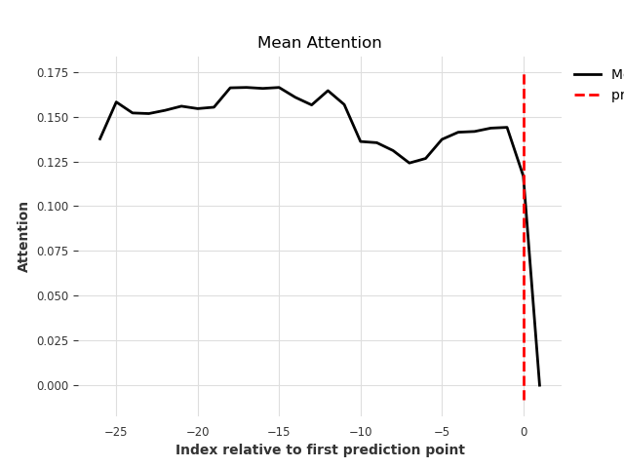

Tabel 4.21. Grafik *Attention* dari Model TFT tanpa Volume dan Sentimen

Perhatian dari model hampir selalu konstan, akan tetapi mengalami penurunan dari titik -12 hingga -7 yang mana mengartikan pada titik titik tersebut tidak penting untuk memprediksi harga kedepannya. Dan mode mulai naik kembali yang mana mengartikan titik setelahnya mengalami peningkatan kepentingan.

Dikarenakan adanya kemiripan dengan data sinyal atau frekuensi, eksperimen dilakukan dengan menganggap data sentimen serupa. Dengan melakukan *smoothing* atau penghalusan data menggunakan STL. Didapatkan hasil evaluasi metrik yang tidak jauh beda dengan model TFT dasar, yaitu dengan nilai evaluasi RMSE 0.0259, MAE 0.0174, dan MAPE 3.0482.

1. Model TFT tanpa Kovariat Statis

Salah satu kelebihan dari TFT adalah dalam penggunaan kovariat statis, dimana arsitekturnya menggunakan seleksi variabel dengan *weight* serta *biass*nya sendiri. Dengan penggunaan *Static Covariate Encoders* khusus untuk kovariat statis yang mana kovariat statis dimasukan kedalam seleksi variabel yang terdapat di *Past Inputs* dan *Known Future Inputs*, LSTM layer, dan juga diperkaya lagi dengan menggunakan *Gated Residual Networks* (GRN). Oleh karena itu, dilakukan studi empiris dengan memasukan kovariat statis serta sebaliknya.

Didapatkan bahwa model TFT sebagaimana Tabel 4.4, saat dikonsiderasikan kovariat statis yang mana memiliki nilai RMSE 0.0260, MAE sebesar 0.0175, dan MAPE sebesar 3.0597. Dibandingkan dengan model TFT Tanpa Kovariat Statis didapatkan nilai RMSE 0.0263, MAE sebesar 0.0176, dan MAPE sebesar 3.0937 Hal ini menunjukkan bahwa model TFT lebih akurat saat mengkonsiderasikan kovariat statis dalam memprediksi harga Bitcoin.

1. Cross-Validation Model Time Series

Model model yang telah dibangun divalidasi lebih lanjut dengan menggunakan Cross-Validation, yaitu menggunakan K-Fold Cross-Validation yaitu dimana data testing bergerak menuju akhir data sebanyak K. Pada model ini dilakukan 4-Fold Cross Validation dengan dimulai dari 60% data dan bergerak 10%. Dan diambil 5 model dengan RMSE terbaik dari tiap model untuk diambil model yang terbaik, dan didapatkan model sebagai berikut:

|  |  |  |  |  |  |  |  |  |
| --- | --- | --- | --- | --- | --- | --- | --- | --- |
| Fold | TFT | LSTM | TCN | GRU | TFTw/o | LSTMw/o | TCNw/o | GRUw/o |
| 0 | 0,09466 | 0,09592 | 0,09656 | 0,09636 | 0,09653 | 0,09635 | 0,09601 | 0,09610 |
| 1 | 0,06329 | 0,06210 | 0,06089 | 0,06152 | 0,06200 | 0,06134 | 0,06194 | 0,06254 |
| 2 | 0,02842 | 0,02893 | 0,02956 | 0,02950 | 0,02949 | 0,02954 | 0,02936 | 0,02929 |
| 3 | 0,02350 | 0,02412 | 0,02346 | 0,02327 | 0,02352 | 0,02310 | 0,02352 | 0,02379 |
| mean | **0,05254** | 0,05307 | 0,05279 | 0,05268 | 0,05298 | 0,05259 | 0,05309 | 0,05293 |
| variance | 0,00108 | **0,00098** | 0,00112 | 0,00112 | 0,00110 | 0,00106 | 0,00109 | 0,00107 |

Tabel 4.22 Hasil RMSE dari *Cross-Validation* Model Peramalan Seri Waktu Harga Bitcoin. Dengan model yang memiliki imbuhan w/o tidak menggunakan kovariat sentimen, volume, dan trend. Dengan yang ditebali merupakan nilai terkecil

Dapat disimpulkan bahwa model TFT dengan menggunakan variabel bebas merupakan model dengan performa terbaik dalam *Cross-Validation*, akan tetapi varians yang terkecil dimiliki oleh model LSTM dengan menggunakan variabel bebas. Yang mana menyatakan bahwa model TFT merupakan yang paling akurat dalam memprediksi akan tetapi model LSTM lebih stabil.

BAB V  
KESIMPULAN DAN SARAN

Meledaknya mata uang kripto ke masyarakat umum meningkatkan urgensi untuk pembuatan model yang kokoh dan akurat. Dengan menggunakan model paling mutakhir yaitu Transformer dalam *Natural Language Processing* dan *Time Series Forecasting*, dilakukan beberapa eksperimen.

Ditemukan bahwa menggunakan 1464 data untuk melatihmodel cryptobert mendapatkan peningkatan akurasi sebesar 17% dan ketika dilakukan augmentasi data dengan *Back-Translation* menggunakan 10 bahasa yang memiliki BLEU score terbesar oleh Google Translate, didapatkan peningkatan lagi sebesar 0.3%. Oleh karena itu disimpulkan data latih yang banyak bukan berarti akan menghasilkan model yang terbaik akan tetapi kualitas dari data latih itu juga harus diperhatikan, dan juga *Easy Data Augmentation* dilakukan akan tetapi tidak membuahkan peningkatan akurasi.

Pengintegrasian sentimen, volume, dan tren ke dalam model prediksi harga Bitcoin mendapatkan peningkatan hasil dibandingkan hanya mengintegrasikan variabel penjelas, dari RMSE sebesar 0,0263 menjadi 0,0261. Dan juga model TFT lebih unggul dibandingkan dengan model *Deep Learning* lainnya (TCN, GRU, dan LSTM). Studi empiris juga dilakukan dengan memasukan kovariat statis serta sebaliknya, dan disimpulkan bahwa kovariat statis terbukti meningkatkan performa model TFT dalam memprediksi harga Bitcoin.

Saran untuk penelitian selanjutnya adalah dengan memperbesar token dari model yang digunakan. Dikarenakan X (dahulunya Twitter) yang dahulu melimitasi sebanyak 280 karakter, per-9 Februari 2023 sudah bisa melebihi dari 4000 karakter. Ditambah data reddit dan sumber sumber lain memiliki maksimal karakter yang tidak terhingga. Serta perbandingan model translasi dengan Google Translate dapat dilakukan menggunakan bahasa yang sama untuk mengevaluasi model itu sendiri.

Data yang digunakan untuk meramal deret waktu juga dapat diperluas. Keterbatasan saat ini menyebabkan penelitian hanya memanfaatkan data dari 03/12/2017 hingga 29/06/2023, sedangkan Bitcoin telah tersedia sejak tahun 2009. Serta karena limitasi perangkat keras, *Cross-Validation* hanya dilakukan kepada lima model. Sedangkan darts menyediakan *hyper-parameter tuning* yang mengintegrasikan *Cross-Validation*.

BAB VI  
DAFTAR PUSTAKA

[1] L. Zhao, “The function and impact of cryptocurrency and data technology in the context of financial technology: introduction to the issue,” *Financ. Innov.*, vol. 7, no. 1, 2021, doi: 10.1186/s40854-021-00301-w.

[2] A. H. Al-Nefaie and T. H. H. Aldhyani, “Bitcoin Price Forecasting and Trading: Data Analytics Approaches,” *Electron.*, vol. 11, no. 24, 2022, doi: 10.3390/electronics11244088.

[3] U. Rahardja, Q. Aini, E. Purnamaharahap, and R. Raihan, “GOOD, BAD AND DARK BITCOIN: A Systematic Literature Review,” *Aptisi Trans. Technopreneursh.*, vol. 3, no. 2, pp. 1–5, 2021, doi: 10.34306/att.v3i2.175.

[4] D. Higdon, J. Nelson, and J. Ibarra, JuanAbraham, “Cryptocurrency price prediction using tweet volumes and sentiment analysis,” *SMU Data Sci. Rev.*, vol. 1, no. 3, p. 1, 2018.

[5] U.S. Security and Exchange Commission, “Division of Market Regulation.” [Online]. Available: https://www.sec.gov/divisions/marketreg/mrfaqregsho1204.htm

[6] A. Arratia and A. X. López-Barrantes, “Do Google Trends forecast bitcoins? Stylized facts and statistical evidence,” *J. Bank. Financ. Technol.*, pp. 1–12, 2021, doi: 10.1007/s42786-021-00027-4.

[7] H. Choi and H. Varian, “Predicting the Present with Google Trends,” *Econ. Rec.*, vol. 88, no. SUPPL.1, pp. 2–9, 2012, doi: 10.1111/j.1475-4932.2012.00809.x.

[8] E. Gemici and M. Polat, “Relationship between price and volume in the Bitcoin market,” *J. Risk Financ.*, vol. 20, no. 5, pp. 435–444, 2019, doi: 10.1108/JRF-07-2018-0111.

[9] S. Mehtab and J. Sen, “Stock Price Prediction Using Convolutional Neural Networks on a Multivariate Timeseries,” 2020, doi: 10.36227/techrxiv.15088734.v1.

[10] S. Hansun, A. Wicaksana, and A. Q. M. Khaliq, “Multivariate cryptocurrency prediction: comparative analysis of three recurrent neural networks approaches,” *J. Big Data*, vol. 9, no. 1, 2022, doi: 10.1186/s40537-022-00601-7.

[11] S. Alghamdi, S. Alqethami, T. Alsubait, and H. Alhakami, “Cryptocurrency Price Prediction using Forecasting and Sentiment Analysis,” *Int. J. Adv. Comput. Sci. Appl.*, vol. 13, no. 10, pp. 891–900, 2022, doi: 10.14569/IJACSA.2022.01310105.

[12] A. Vaswani *et al.*, “Attention is all you need,” *Adv. Neural Inf. Process. Syst.*, vol. 2017-Decem, no. Nips, pp. 5999–6009, 2017.

[13] J. Devlin, M. W. Chang, K. Lee, and K. Toutanova, “BERT: Pre-training of deep bidirectional transformers for language understanding,” *NAACL HLT 2019 - 2019 Conf. North Am. Chapter Assoc. Comput. Linguist. Hum. Lang. Technol. - Proc. Conf.*, vol. 1, no. Mlm, pp. 4171–4186, 2019.

[14] M. Kulakowski, F. Frasincar, and E. Cambria, “Sentiment Classification of Cryptocurrency-Related Social Media Posts,” *IEEE Intell. Syst.*, vol. 38, no. 4, pp. 5–9, 2023, doi: 10.1109/MIS.2023.3283170.

[15] G. Zerveas, S. Jayaraman, D. Patel, A. Bhamidipaty, and C. Eickhoff, “A Transformer-based Framework for Multivariate Time Series Representation Learning,” *Proc. ACM SIGKDD Int. Conf. Knowl. Discov. Data Min.*, pp. 2114–2124, 2021, doi: 10.1145/3447548.3467401.

[16] V. S and J. R, “Text Mining: open Source Tokenization Tools – An Analysis,” *Adv. Comput. Intell. An Int. J.*, vol. 3, no. 1, pp. 37–47, 2016, doi: 10.5121/acii.2016.3104.

[17] W. Medhat, A. Hassan, and H. Korashy, “Sentiment analysis algorithms and applications: A survey,” *Ain Shams Eng. J.*, vol. 5, no. 4, pp. 1093–1113, 2014, doi: 10.1016/j.asej.2014.04.011.

[18] C. J. Hutto and E. Gilbert, “VADER: A Parsimonious Rule-based Model for,” *Eighth Int. AAAI Conf. Weblogs Soc. Media*, pp. 216–225, 2014.

[19] L. Dey, S. Chakraborty, A. Biswas, B. Bose, and S. Tiwari, “Sentiment Analysis of Review Datasets Using Naïve Bayes‘ and K-NN Classifier,” *Int. J. Inf. Eng. Electron. Bus.*, vol. 8, no. 4, pp. 54–62, 2016, doi: 10.5815/ijieeb.2016.04.07.

[20] J. Wang, L. C. Yu, K. R. Lai, and X. Zhang, “Dimensional sentiment analysis using a regional CNN-LSTM model,” *54th Annu. Meet. Assoc. Comput. Linguist. ACL 2016 - Short Pap.*, pp. 225–230, 2016, doi: 10.18653/v1/p16-2037.

[21] A. Avvaru, S. Vobilisetty, and R. Mamidi, “Detecting Sarcasm in Conversation Context Using Transformer-Based Models,” no. 2017, pp. 98–103, 2020, doi: 10.18653/v1/2020.figlang-1.15.

[22] R. M. Schmidt, “Recurrent Neural Networks (RNNs): A gentle Introduction and Overview,” no. 1, pp. 1–16, 2019, [Online]. Available: http://arxiv.org/abs/1912.05911

[23] Y. Lecun, Y. Bengio, and G. Hinton, “Deep learning,” *Nature*, vol. 521, no. 7553, pp. 436–444, 2015, doi: 10.1038/nature14539.

[24] S. Hochreiter and J. Schmidhuber, “Long Short-Term Memory,” *Neural Comput.*, vol. 9, no. 8, pp. 1735–1780, 1997, doi: 10.1162/neco.1997.9.8.1735.

[25] K. Cho *et al.*, “Learning phrase representations using RNN encoder-decoder for statistical machine translation,” *EMNLP 2014 - 2014 Conf. Empir. Methods Nat. Lang. Process. Proc. Conf.*, pp. 1724–1734, 2014, doi: 10.3115/v1/d14-1179.

[26] M. J. Hamayel and A. Y. Owda, “A Novel Cryptocurrency Price Prediction Model Using GRU, LSTM and bi-LSTM Machine Learning Algorithms,” *AI*, vol. 2, no. 4, pp. 477–496, 2021, doi: 10.3390/ai2040030.

[27] A. Politis, K. Doka, and N. Koziris, “Ether price prediction using advanced deep learning models,” *IEEE Int. Conf. Blockchain Cryptocurrency, ICBC 2021*, pp. 0–2, 2021, doi: 10.1109/ICBC51069.2021.9461061.

[28] S. Hochreiter, “The Vanishing Gradient Problem During Learning Recurrent Neural Nets And Problem Solutions,” *Int. J. Uncertainty, Fuzziness Knowledge-Based Syst.*, vol. 6, no. 2, pp. 107–116, 1998.

[29] C. J. Willmott and K. Matsuura, “Advantages of the mean absolute error (MAE) over the root mean square error (RMSE) in assessing average model performance,” *Clim. Res.*, vol. 30, no. 1, pp. 79–82, 2005, doi: 10.3354/cr030079.

[30] B. Zhao, “Encyclopedia of Big Data,” *Encycl. Big Data*, no. May 2017, 2020, doi: 10.1007/978-3-319-32001-4.

[31] Y. Liu *et al.*, “RoBERTa: A Robustly Optimized BERT Pretraining Approach,” no. 1, 2019.

[32] G. Lample and A. Conneau, “Cross-lingual Language Model Pretraining,” 2018.

[33] B. Lim, S. Arık, N. Loeff, and T. Pfister, “Temporal Fusion Transformers for interpretable multi-horizon time series forecasting,” *Int. J. Forecast.*, vol. 37, no. 4, pp. 1748–1764, 2021, doi: 10.1016/j.ijforecast.2021.03.012.

[34] R. Guidotti, A. Monreale, S. Ruggieri, F. Turini, F. Giannotti, and D. Pedreschi, “A survey of methods for explaining black box models,” *ACM Comput. Surv.*, vol. 51, no. 5, 2018, doi: 10.1145/3236009.

[35] D. Sarkar, *Text Analytics with Python*, vol. 32, no. 1. 2016. doi: 10.1140/epja/i2006-10279-1.

[36] R. Feldman and J. Sanger, *The Text Mining Handbook*. 2006. doi: 10.1017/cbo9780511546914.

[37] M. Frohmann, M. Karner, S. Khudoyan, R. Wagner, and M. Schedl, “Predicting the Price of Bitcoin Using Sentiment-Enriched Time Series Forecasting,” *Big Data Cogn. Comput.*, vol. 7, no. 3, 2023, doi: 10.3390/bdcc7030137.

[38] and G. E. H. A. Krizhevsky, I. Sutskever, “ImageNet Classification with Deep Convolutional Neural Networks,” *Commun. ACM*, vol. 60, no. 6, pp. 84–90, 2017.

[39] W. Wang, B. Li, D. Feng, A. Zhang, and S. Wan, “The OL-DAWE Model: Tweet Polarity Sentiment Analysis with Data Augmentation,” *IEEE Access*, vol. 8, pp. 40118–40128, 2020, doi: 10.1109/ACCESS.2020.2976196.

[40] S. Edunov, M. Ott, M. Auli, and D. Grangier, “Understanding back-translation at scale,” *Proc. 2018 Conf. Empir. Methods Nat. Lang. Process. EMNLP 2018*, pp. 489–500, 2018, doi: 10.18653/v1/d18-1045.

[41] M. Bayer, M. A. Kaufhold, and C. Reuter, “A Survey on Data Augmentation for Text Classification,” *ACM Comput. Surv.*, vol. 55, no. 7, pp. 1–44, 2022, doi: 10.1145/3544558.

[42] J. Ma and L. Li, “Data Augmentation for Chinese Text Classification Using Back-Translation,” *J. Phys. Conf. Ser.*, vol. 1651, no. 1, 2020, doi: 10.1088/1742-6596/1651/1/012039.

[43] S. T. Aroyehun and A. Gelbukh, “Aggression Detection in Social Media: Using Deep Neural Networks, Data Augmentation, and Pseudo Labeling,” *COLING 2018 - 1st Work. Trolling, Aggress. Cyberbullying, TRAC 2018 - Proc. Work.*, pp. 90–97, 2018.

[44] M. Aiken, “An Updated Evaluation of Google Translate Accuracy,” *Stud. Linguist. Lit.*, vol. 3, no. 3, p. p253, 2019, doi: 10.22158/sll.v3n3p253.

[45] J. Wei and K. Zou, “EDA: Easy data augmentation techniques for boosting performance on text classification tasks,” *EMNLP-IJCNLP 2019 - 2019 Conf. Empir. Methods Nat. Lang. Process. 9th Int. Jt. Conf. Nat. Lang. Process. Proc. Conf.*, pp. 6382–6388, 2019, doi: 10.18653/v1/d19-1670.

[46] M. Mudassir, S. Bennbaia, D. Unal, and M. Hammoudeh, “Time-series forecasting of Bitcoin prices using high-dimensional features: a machine learning approach,” *Neural Comput. Appl.*, vol. 6, 2020, doi: 10.1007/s00521-020-05129-6.

[47] C. Jeenanunta, K. D. Abeyrathna, and M. H. M. R. S. Dilhani, “Time Series Outlier Detection for Short-Term Electricity Load Demand Forecasting | INTERNATIONAL SCIENTIFIC JOURNAL OF ENGINEERING AND TECHNOLOGY (ISJET),” vol. 2, no. 1, pp. 37–50, 2018, [Online]. Available: https://ph02.tci-thaijo.org/index.php/isjet/article/view/175908

[48] F. R. Johnston, J. E. Boyland, M. Meadows, and E. Shale, “Some Properties of a Simple Moving Average when Applied to Forecasting a Time Series,” *J. Oper. Res. Soc.*, vol. 50, no. 12, p. 1267, 1999, doi: 10.2307/3010636.

[49] K. Bandara, R. Hyndman, and C. Bergmeir, “MSTL: A Seasonal-Trend Decomposition Algorithm for Time Series with Multiple Seasonal Patterns,” *Int. J. Oper. Res.*, vol. 1, no. 1, p. 1, 2022, doi: 10.1504/ijor.2022.10048281.

[50] D. D. A and Wayne A. Fuller, “Likelihood ratio statistics for autoregressive time series with a unit root,” *Econometrica*, vol. 49, no. 4, pp. 1057–1072, 1981.

[51] K. Murray, A. Rossi, D. Carraro, and A. Visentin, “On Forecasting Cryptocurrency Prices: A Comparison of Machine Learning, Deep Learning, and Ensembles,” *Forecasting*, vol. 5, no. 1, pp. 196–209, 2023, doi: 10.3390/forecast5010010.